***RESUMEN PROGRAMACION ESTRUCTURADA by Andre Cueva***

***variable*** se debe decir el tipo y se cambia el valor solo si le es reasignado. Posee una dirección también.

***printf("el numero es%d",num)*** Debo pasarle que tipo de variable va a mostrar.

***printf("hola mundo")*** Imprime por consola lo que uno decida escribir entre ***“ ”.***

***scanf("%d",&num)*** Toma los valores que anotas por consola y los guarda en ***num***.

***scanf("%d,%d",&num1,&num2)*** Le pasas &num ya que lo almacenas en esa dirección.

***getchar()***  Toma el ultimo carácter antes del enter.

***getche()*** Una vez que tocas una tecla termina. Necesita librería conio.h

Recomendable para ciclos de palabras

***if(condicion) if, else, else if*** son condiciones que colocamos para que se ejecute cierto

{ bloque de sentencia.

***bloque sentencia***

}

***else***

{

***bloque sentencia***

}

***int numero1=6***

***switch***(numero1)

{

***case 1:***  ***switch*** hace un mach, si 'hola' es igual

bloque sentencia 1 a alguno de los case(s) entonces ejecuta bloque

***break;*** sentencia del mismo. Si no machea con NADIE entonces

***case 10:*** ejecuta el por default.

bloque sentencia 2

***break;*** ***break*** se utiliza para que *corte el switch.*

***default:***

printf("el numero ingresado, no es ni 1 ni 10")

break }

int i; ***Ciclo FOR,*** se va a realizar siempre que la condicion

***for (i=0; i<10; i++)*** sea verdadera

{ Tenemos que evitar que caiga a un bucle infinito

printf("%d \n",i);

}

***int x=1;*** ***WHILE*** *igual al ciclo for* pero escrito de otra manera

***while(x<10)***

{

print("%d",x);

***x++;***

}

***int x=1***  ***DO WHILE*** *ejecuta primero bloque* sentencia

***do***{ luego se fija que siga cumpliendo el while

print("%d",x);

***x++;***

}***while(x<10);***

***ARREGLO*** Como son variables puedo escribirles o colocar algo

>>1 dimensión<< de un archivo

***int arr1[20]*** Le digo la cantidad de elementos 20

arr[0] es la primera posición y puedo guardar

arr[1]=10 guarde el num 10 en la posición 1

arr[19] es la última posición

>>2 dimensiones<<

***int arr2[5][5]*** **[fila][columna]**

Lo usamos para trabajar con matrices.

***PUNTERO***  Variable que almacena una dirección de memoria

1. *puntero[5]; **te ahorras pasarle el malloc!!!** Esto funciona

Si quieres el contenido accedes con *puntero[0] esto funciona.

Arreglo estatico y esto hace que será como un arreglo normal.

1. *arr=*arr+3; es igual que colocar *(arr+0) también funciona y accede al contenido.

así normalmente accedemos al contenido de un puntero simple.

1. *nombre=”archivodetextocondatos.txt”; valido

nombre[30]=”archivodetextocondatos.txt” valido

Normalmente ***cuando accedemos aun archivo*** lo que usamos es un puntero. Este se posición en la 1 posición del archivo los métodos que usamos son:

* FILE*arch; puntero al archivo
* arch = fopen(“nombredelarchivo.txt”,”w”)

función que abre el archivo y le pasamos por parámetro el nombre del archivo o un tipo de dato que contiene el nombre archivo; y también el método de escritura a considerar que puede ser w,r, w+,r+.

* fwrite(“cosas a escribir en archivo”,arch)

función que escribe en archivo y le pasamos lo que queremos escribir en el archivo y también el puntero del archivo.

* fgetc(arch) lee a carácter a carácter mayormente se usa para traer palabras o frases de un archivo y le pasamos por parámetro el nombre del puntero del archivo

int c=fgetc(arch);

* Para saber si se terminó el archivo usamos while(!feof(arch)) pero también podemos usar si usamos fgetc o fscanf para determinar el final de archivo EOF, lo cual usamos como while(c!=EOF)

Tanto feof como EOF termina el final del archivo y nos ayuda a terminar de leerlo.

* fclose(arch) sirve para cerrar el archivo.
* fscanf(arch,“%d,”,&num) sirve para colocar un numero de un archivo en la variable num. Le pasamos el puntero (arch), que tipodedato(%d) y la direcc. num (&num)

1. También usaremos ***ARCHIVOS BINARIOS:*** Como dice el titulo vamos a trabajar con archivos que están en binario y son de ***tipo .dat.***

Los métodos que usaremos son

* fclose(arch) ya usado en archivos normales
* fopen(“**nombre.dat**”,”**wb** o **w+b**”) ya usado solo que el archivo es tipo .dat y el método de escritura usa una b lo que indica que es lectura o escritura binaria
* fwrite(**datos**,**sizeof( int),T**,**arch**) metodo para escribir cambia ahora tenemos: **datos** que son los datos a pasar al archivo ORIGEN

**sizeof(tipodato**) le pasamos el tipo de dato a colocar en el archivo

**T** le pasamos el tamaño completo del 1 parametro datos q colocaremos en arch

**Arch** el puntero al archivo binario DESTINO DE **datos**

* fread(**datos**,**sizeof( int),T**,**arch**) metodo para leer cambia ahora tenemos:

**datos** que son los datos a pasar al archivo DESTINO DE **datos**

**sizeof(tipodato**) le pasamos el tipo de dato a colocar en el archivo

**T** le pasamos el tamaño completo del 1 parametro datos q colocaremos en arch

**Arch** el puntero al archivo binario ORIGEN

* **rewind**(arch) te manda el puntero de arch al inicio del archivo
* **fprintf(**fichero,"%s %d\n", nombre, numero);

Si queremos ir leyendo o escribiendo el archivo de poco a poco. Usaremos algún ciclo entonces:

Si queremos de a un INT:

**fwrite(datos+i, sizeof(int),1,arch) entonces el tamaño es 1, por eso el 1.**

**fread(datos+i,sizeof(int),1,arch) entonces el tamaño es 1, por eso el 1.**

Si queremos de lista, lee el archivo y guarda en lista:

While(!feof(arch))

**Fread(&aux,sizeof(nodo),1,arch);**

Agregar(aux);

Si le paso un struct:

**Fwrite(&ventar[i],sizeof(Tventa),1,arch) i porque le paso un ciclo**

NOTA: USAR ***fgetc()*** o puedo usar **fread(a,1,1,b)** en archivos txt o csv.

***Sigamos con PUNTEROS:***

void f(){

in **int*ar[2];** ***Asigno dos posiciones de memoria***. **CUIDADO** esto es un arreglo estático

ar[0]=&a; porque ya le decís el tamaño .Un arreglo estático es un puntero pero si lo

ar[1]=&b; usamos con puntero también para obtener su contenido necesitamos usar

printf("%d",*ar[0]+*ar[1]);} **\*ar[1]** y para su dirección **ar[1].**

Si pensamos que una variable es una “**caja”** donde podemos almacenar información, un **puntero** puede

pensarse como un “**vale**” que ***dice “vale por esa caja”***. El “**vale**” contiene información, **pero su** **información** no es la variable en sí, sino **dónde se encuentra ésta**(información).

ejemplo: almacena la dirección memoria de otra variable

tipodato**\* nombre**;

& dirección de..

* contenido de..

ejemplo: int *num;

*num=10; -----> 10

&num -----> 132404

char *dirA;

dirA=&a; -----> dirección de dirA=dirección de a(a un puntero le copio la dirección de otro)

b=*dirA -----> contenido de b igual al contenido de dirA

*dirA=80 -----> contenido de dirA es 80

**CUIDADO:** si **modifico el contenido** de un puntero, **sabiendo que el puntero tiene la dirección de otra variable**, entonces el **contenido de esa variable cambia. Ejemplo:**

**Int a=10;**

**int*arr; arr=&a;**

**(*arr)++ debo poner los paréntesis porque sino *NO CAMBIA EL CONTENIDO CUIDADO!!***

**Estaría haciendo esto: * (arr=arr+1) lo cual no cambia el contenido de la variable**

**Por eso debo colocar el paréntesis.**

**\*arr=*arr+1 acá si funciona bien.**

***ESTRUCTURA DE DATOS***

**struct sPunto** Es un ***nuevo tipo de dato creado por nosotros***

{ lo usaremos mucho con archivos, pilas y colas

double x;  **typedef** permite tratar al struct con **seudónimo(sinónimo, apodo)**

double y; tpunto será el tipo de dato nuevo creado por nosotros

} para colocar algo usas **p1.x** y para imprimir también

**typedef struct sPunto tPunto**;

**tPunto** p1; otro p1.x=5; p1.y=2; nota:***Se puede invocar un struct dentro de struct***

**typedef struct** { La **forma más resumida** para usar ***el typedef también es valida***

char nombre[20];

int dni;

} **Persona;**

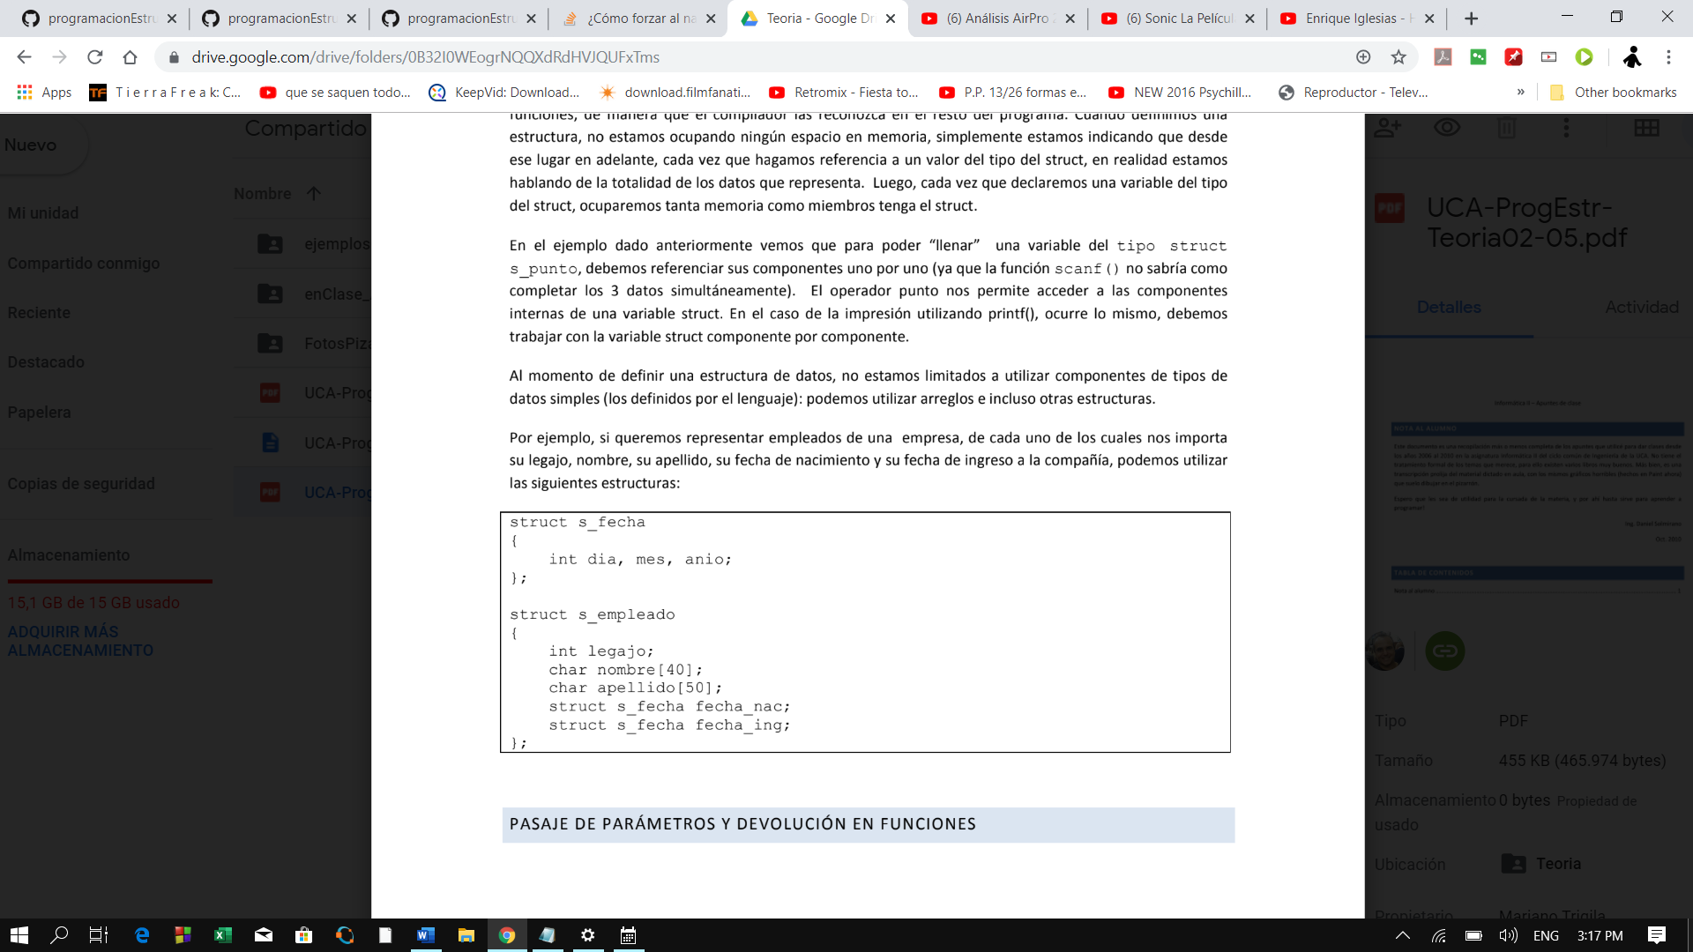

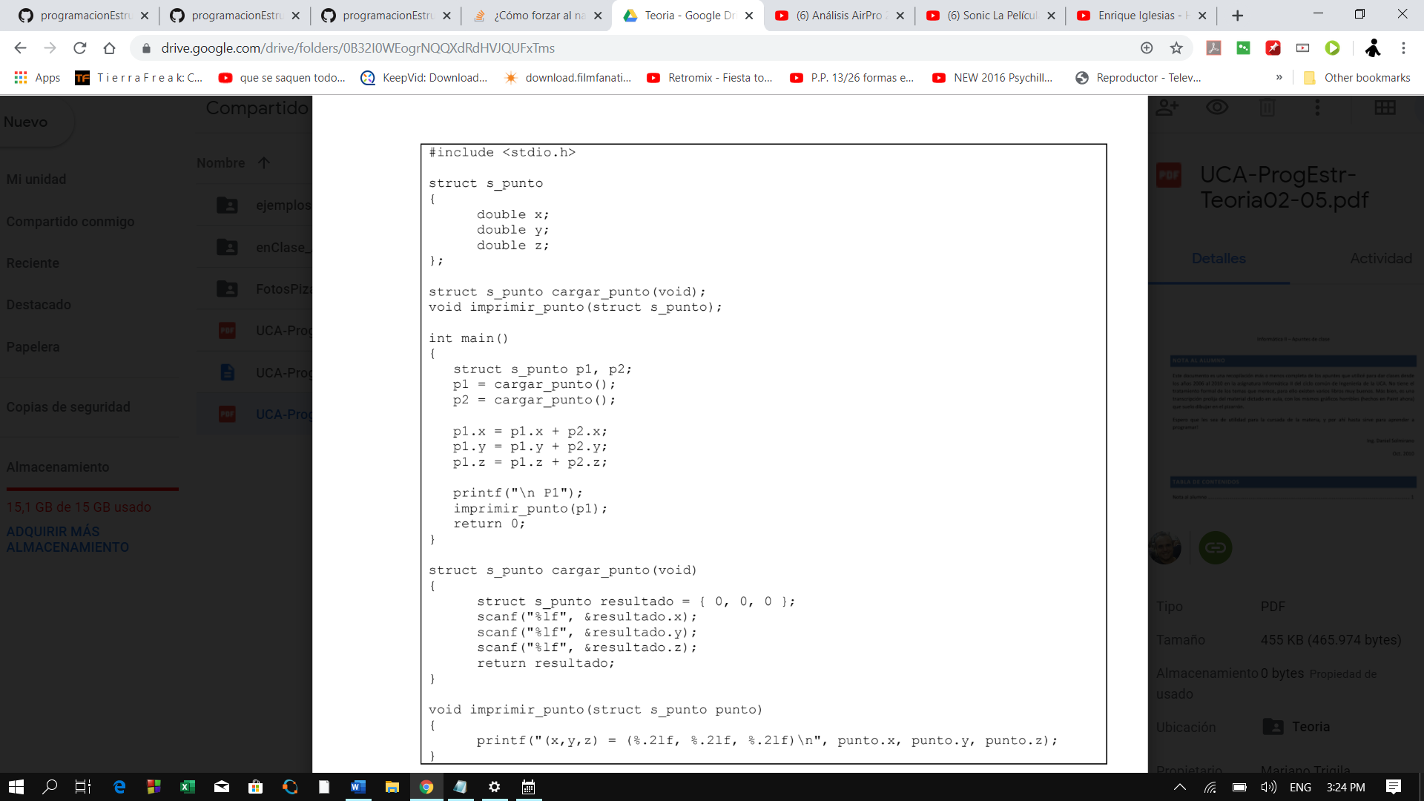

**arreglo multidimensional** nombre[1][3][2] Se usa en estruct de datos acá no tanto

***operaciones a nivel bit***

* **int tienen 4 bytes que serían 32 bits**
* **char tienen 1 byte que serían 8 bits**

**Usamos unsigned para no tener basura al realizar >> y que los valores queden positivos.**

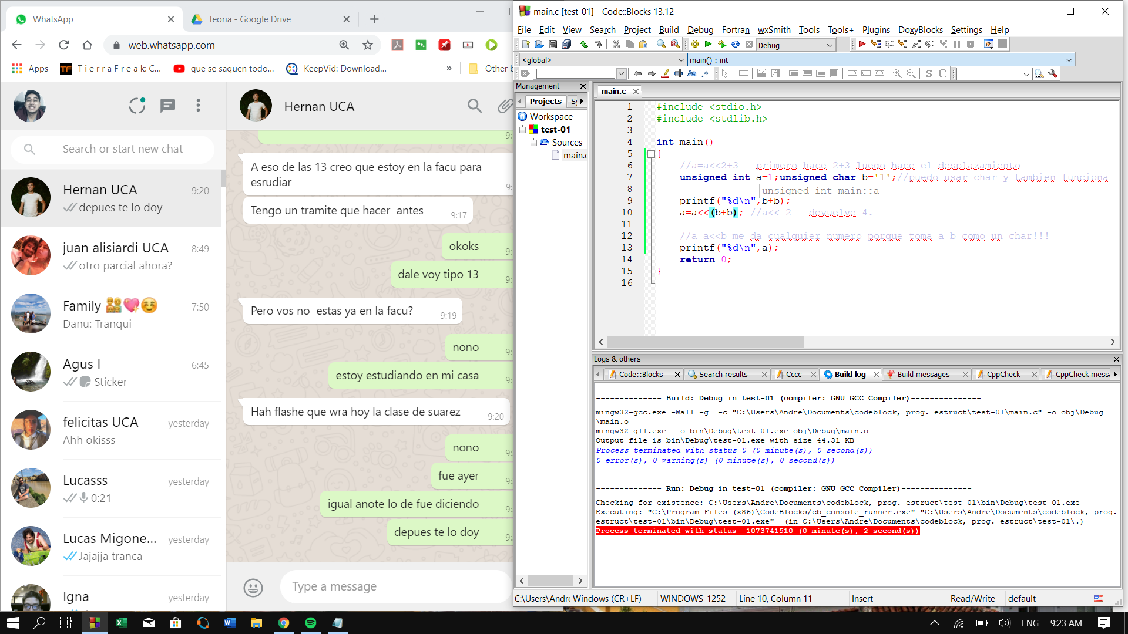

char letra='a' Es **0 1 1 0 0 0 0 1** en **secuencia de bits,** y podemos pensarlo como un arreglo. Pero **no podemos acceder de forma directa** algún subíndice de la secuencia***. Pero tenemos operadores de bits que permiten modificar todo de ellos.***

Hay dos tipos:

* + **operadores lógicos** permiten operar dos variables al mismo tiempo a nivel bit a bit
  + **desplazamiento** permite mover los bits de una variable a izq. o derecha.

***operadores lógicos binarios:***

* + **&** AND si **Compara 1 Y 1 DEVUELVE 1**, caso CONTRARIO 0
  + **|** OR si **Compara 0 y 0 DEVUELVE 0**, CASO CONTRARIO 1
  + **^** OR EXCLUSIVO SI **Compara 1 y 0** ó **0 y 1 DEVUELVE 1,** CASO CONTRARIO 0
  + **~** te **niega todos los bits**, ósea si es 1 ahora es 0 y si es 0 ahora es 1.

***operadores de desplazamiento***: **mueve** los bits de **operador izq**. tanto **como indique el der.(positivos)**

x es la variable a mover 3 cantidad de espacios que lo empujas

x<<3 entonces a X se lo mueve 3 bits a la derecha

**CUIDADO**: por lo tanto recién en el 4 espacio colocas los bits de X

00000001 luego del desplazamiento de 3 es 00001000

**<< izquierda**

rellena con 0 lo que desplazo

char x=65; char y= x<<3

x 0 1 0 0 0 0 0 1

y 0 0 0 0 1 0 0 0

**>> derecha**

rellena con el contenido del primer bit para preservar el signo

char x =97; x= x>>2

x 0 1 1 0 0 0 0 1

x desplazado x x 0 1 1 0 0 0

***mascara a nivel bit***

Si queremos modificar un cierto bit en una variable sin cambiar el resto ***necesitamos una máscara***. "Encendemos los bits en 1". Usaremos mascaras para encender bits en una variable o para detectar si un bit tiene cierto valor. **La máscara** es **una CONSTANTE** donde **algunos bits están encendidos**. Combinando variable con mascara vamos a ver que esta encendido, y también poder apagar y encender bits. Para poner cierto bit en 1, usaremos OR binario con una máscara para que tenga ese bit en 1. Si 1<<12 entonces el 1 esta en la posición 13 y 12 ceros se anteponen. La máscara puede tener varios 1.

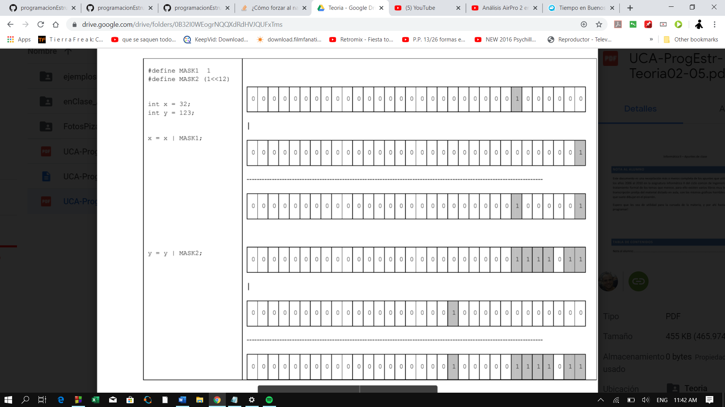

***En resumen: AND para ver que bits estan en 1.***

***OR para combinar mascaras y luego comparar con una variable con el operador &***

***XOR para poner cambiar bits.***

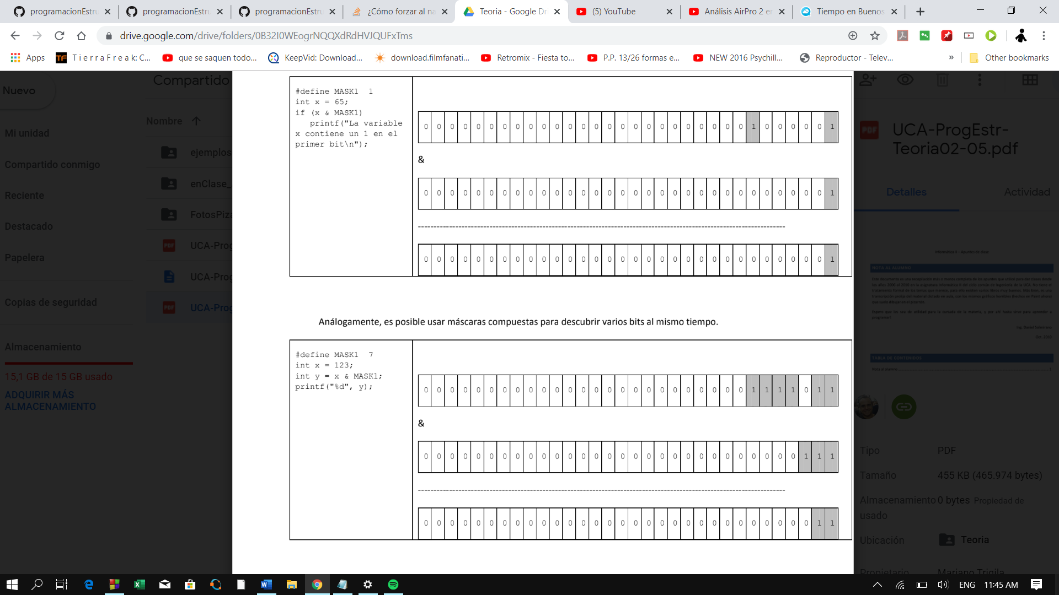

Alterar el contenido de un bit usando XOR EXCLUSIVO y listo. Estos fueron los 3 casos para usar mascara.

***Funciones:***

Es posible tanto pasar estructuras como parámetros a funciones, como retornar estructuras como resultado de invocación a una función. Debe tenerse en cuenta que cuando pasamos una estructura como parámetro a una función, la misma se comporta como si fuera una variable de tipo de dato simple; es decir, que se copiarán los datos al espacio de memoria de la función, y la variable original no se verá modificada si llegamos a cambiar algo dentro de la función.

**CUIDADO:** Dicho esto, está claro que ***una función no puede modificar el valor de las variables que recibe***. Sin embargo,sabemos que esto no es necesariamente cierto. ***Aprendimos anteriormente que si pasamos un arreglo por* *parámetro, sus valores pueden ser cambiados.*** También es posible invocar la función scanf() y lograr elmismo efecto.

Al pasar un puntero como parámetro a una función, obtenemos un beneficio: ***le estamos “dando permiso”*** para que cambie los contenidos de la variable original.

***CUIDADO: el siguiente grafico muestra un caso en q una función modifica el contenido de una variable***

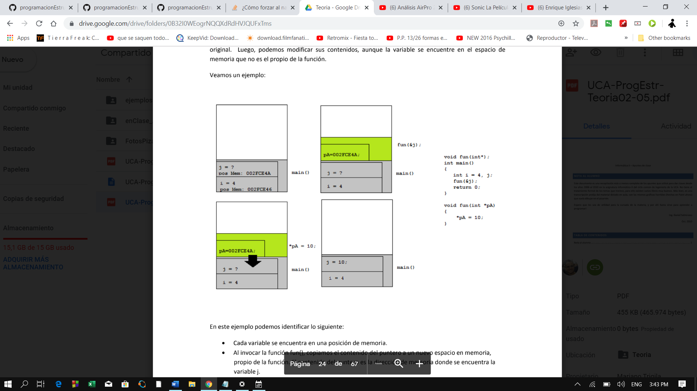

Podemos modificar su contenido, aunque la variable se encuentre en el espacio de memoria que no es el propio de la función.

Para usar un puntero debemos “sacarlo” de una variable ya existente, para eso usamos el operador de referencia. Si declaramos un puntero y no le asignamos nada, ese puntero hará referencia a posiciones de memoria fuera de la memoria que el programa tiene asignado, y probablemente fallará su ejecución. ***Cada variable TIENE UNA POSICION DE MEMORIA, por ello se puedo realizar lo anterior.***

***Memoria dinámica***

***\*arr[2]*** **no es lo mismo*\*arr ¡¡ CUIDADO!!***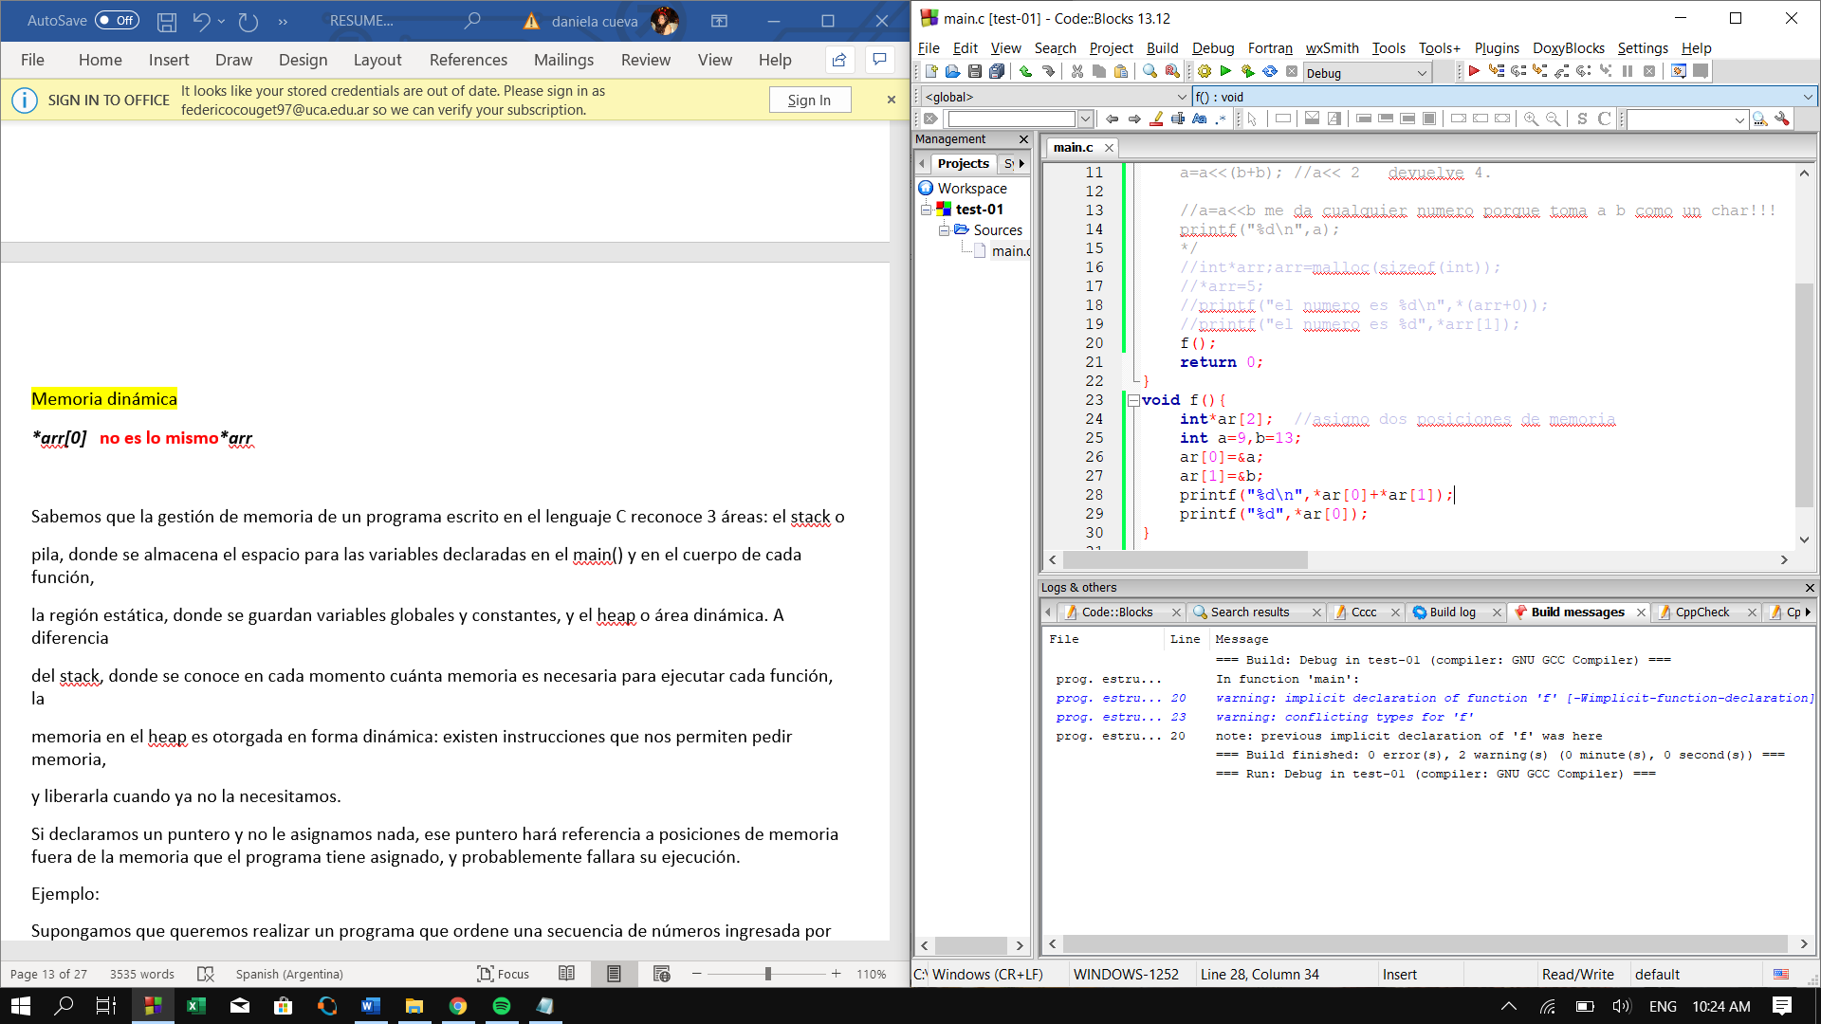

***1) *arr[2] es un array estático***

***Lo miso ocurre si coloco *frase=”hola” sigue siendo estático!!! Si el paso fun2(*frase) da ERROR***

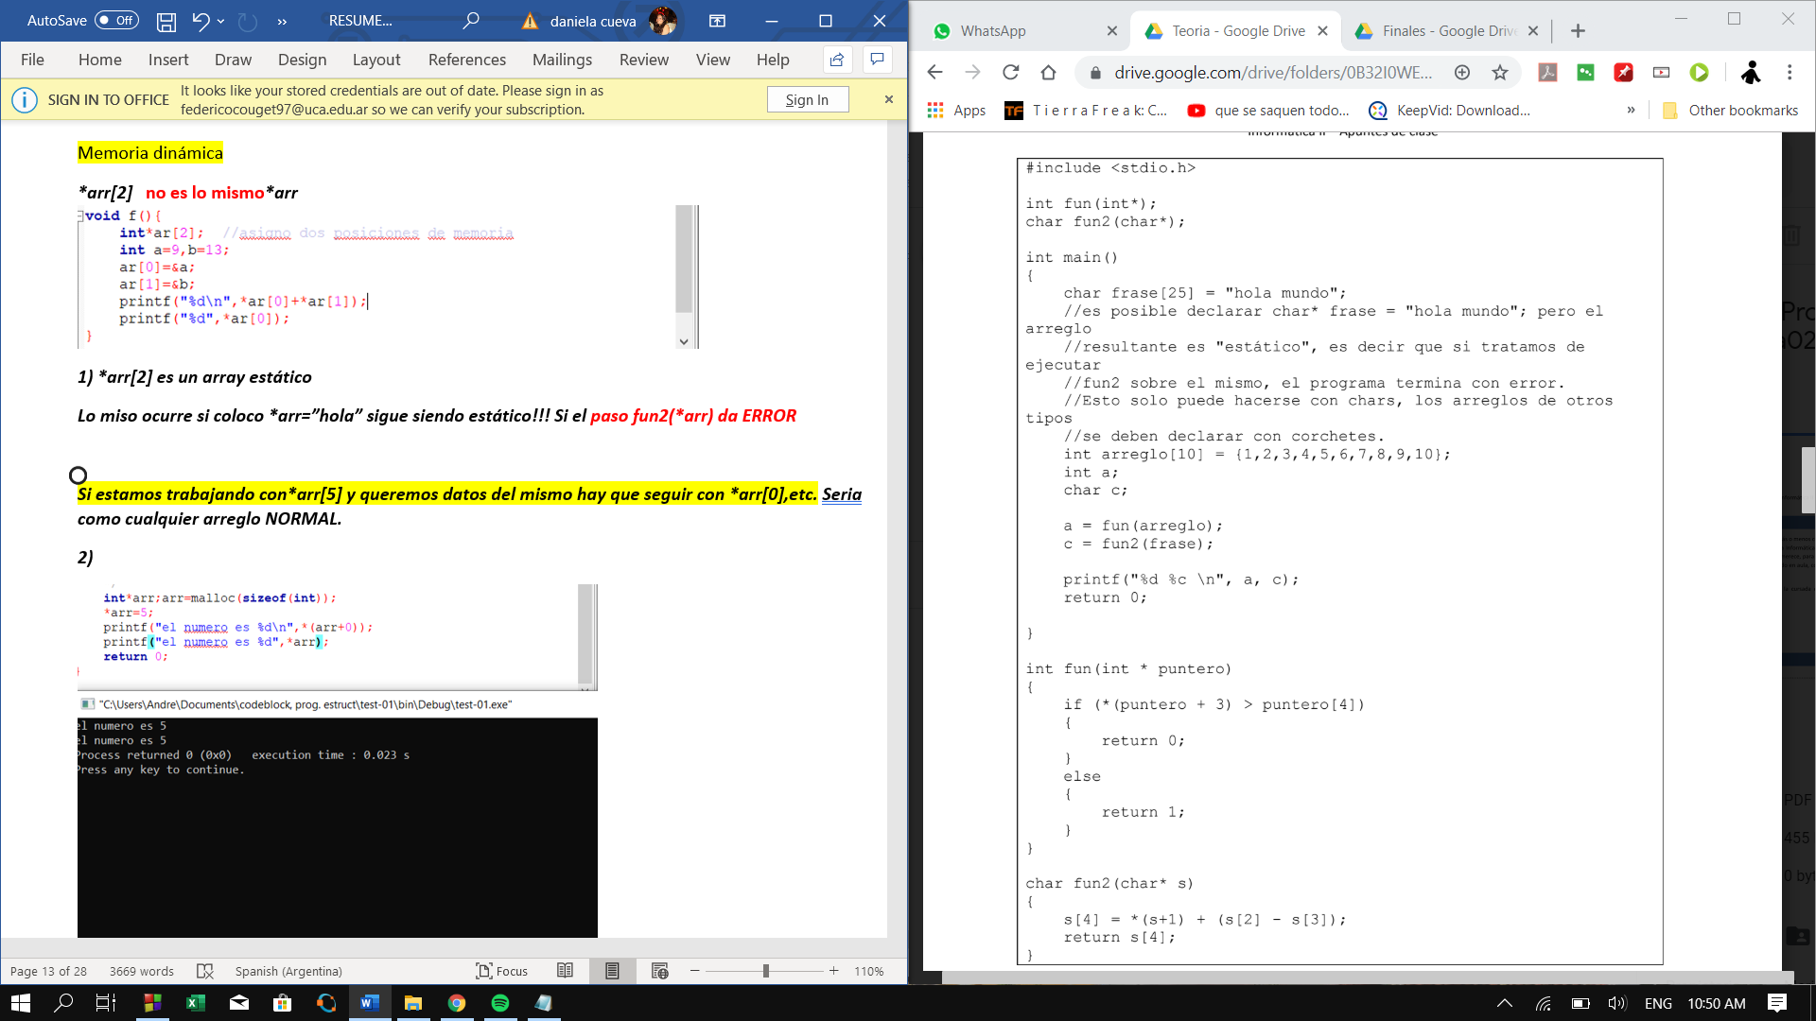***SI USO frase[20]=’hola’ si lo puedo pasar a fun2(*frase) porque puedo modficiar cada posición!!*** 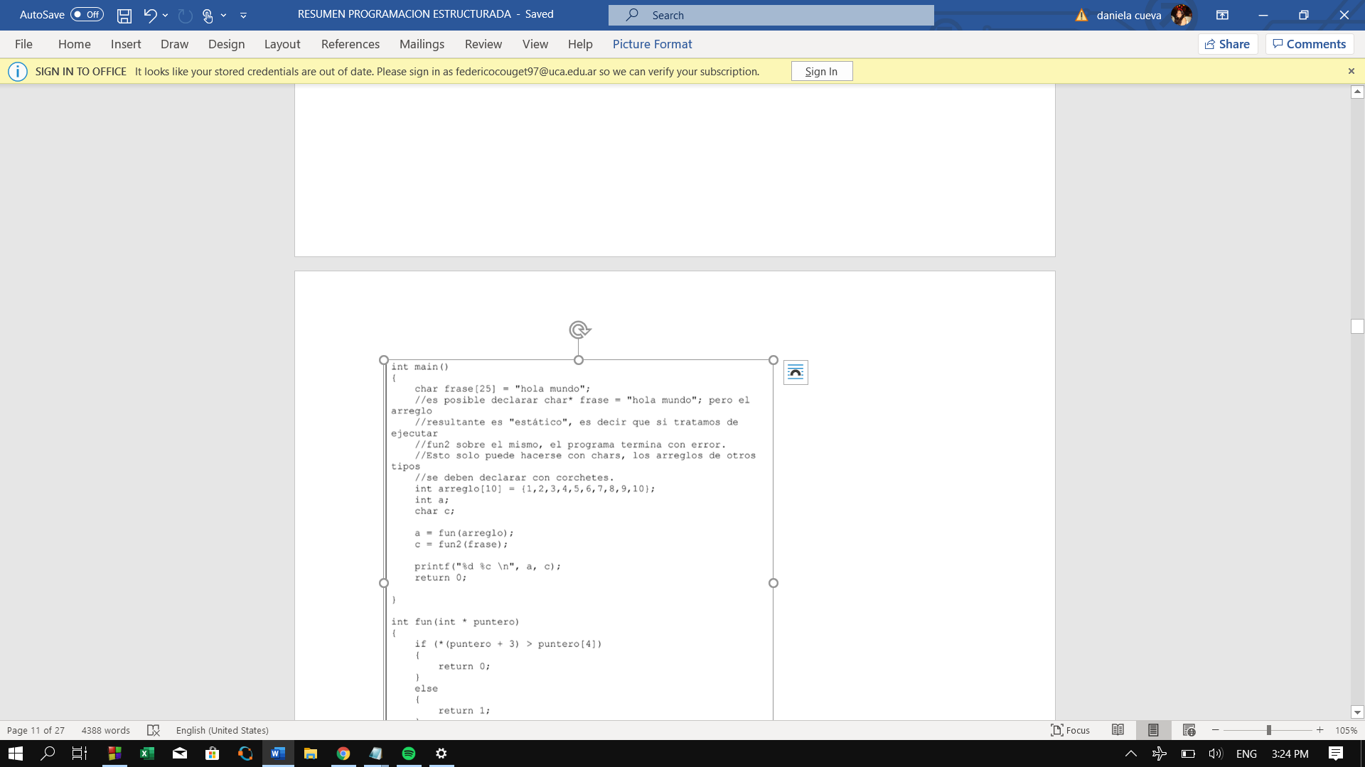

***Si estamos trabajando con*arr[5] y queremos datos del mismo hay que seguir con *arr[0],etc. Sería como cualquier arreglo NORMAL.***

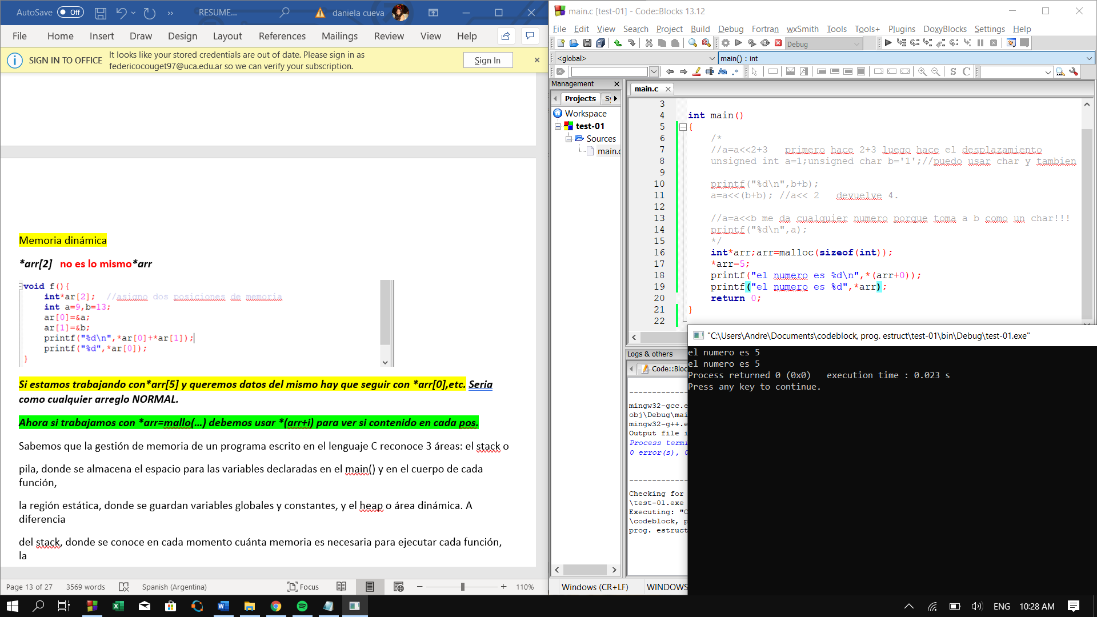***2)***

***Ahora si trabajamos con *arr=mallo(…) debemos usar *(arr+i) para ver si contenido en cada pos. SIEMPRE poner los paréntesis sino no te esta devolviendo el valor que quieres.***

***A=5; arr=&A; (*arr)++ hace que la variable asignada incremente y luego asigne AHORA A=6***

***En cambio si *arr++ no modifica nada. AHORA A=5***

Sabemos que la gestión de memoria de un programa escrito en el lenguaje C reconoce 3 áreas: el stack o pila, donde se almacena el espacio para las variables declaradas en el main() y en el cuerpo de cada función, la región estática, donde se guardan variables globales y constantes, y el heap o área dinámica. A diferencia del stack, donde se conoce en cada momento cuánta memoria es necesaria para ejecutar cada función, la memoria en el heap es otorgada en forma dinámica: existen instrucciones que nos permiten pedir memoria, y liberarla cuando ya no la necesitamos. Si declaramos un puntero y no le asignamos nada, ese puntero hará referencia a posiciones de memoria fuera de la memoria que el programa tiene asignado, y probablemente fallara su ejecución. Ejemplo: Supongamos que queremos realizar un programa que ordene una secuencia de números ingresada por teclado. Hasta este momento la única manera que podemos hacer esto es declarar un arreglo de un tamaño máximo (N = 100 x ejemplo), y marcar con alguna bandera el fin de los valores válidos. Esta manera de resolver el problema tiene dos inconvenientes:

• El programa no puede procesar más de N elementos.

• Si los datos a ingresar son sólo 10, estamos desperdiciando 90 espacios en memoria.

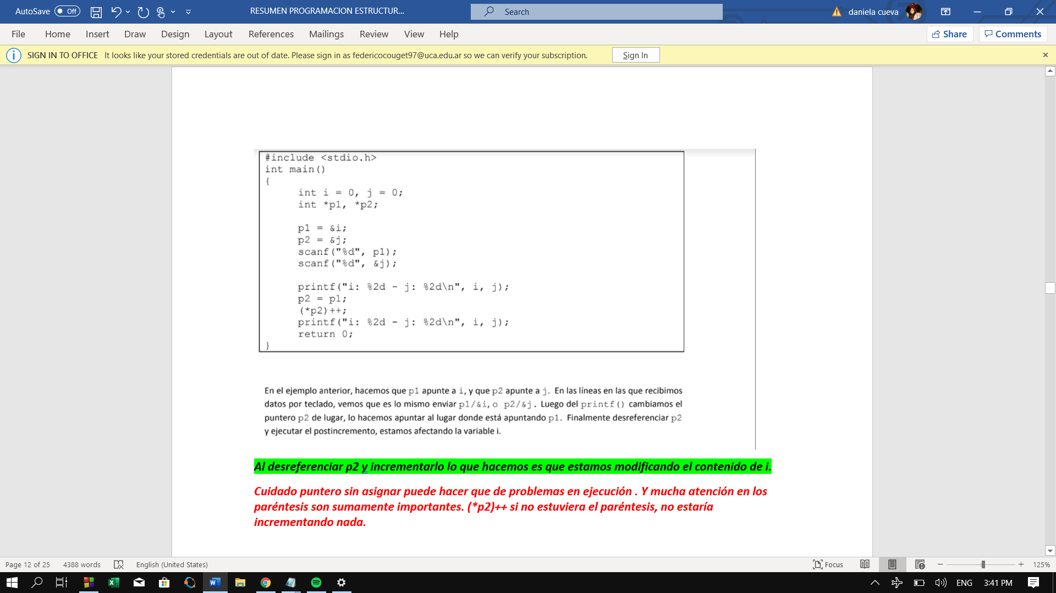Si bien la pérdida de memoria en el ejemplo es ínfima, en una escala mayor de procesamiento de datos esta decisión puede conducir a fallas por falta de memoria. Para evitar este problema, recurriremos al área de memoria dinámica para almacenar los datos. Sólo usaremos la cantidad de memoria que necesitemos, y luego de usarla la liberaremos para posterior reusó.

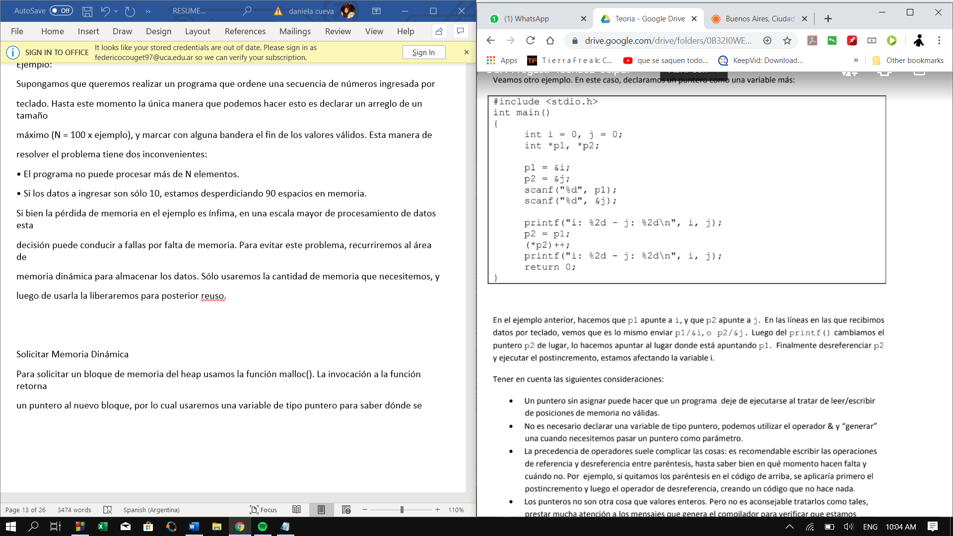

***Al desreferenciar p2 y incrementarlo lo que hacemos es que estamos modificando el contenido de i.***

***Cuidado puntero sin INICIALIZAR(sin signar memoria malloc) da error en ejecución . Y mucha atención en los paréntesis son sumamente importantes. (*p2)++ si no estuviera el paréntesis, no estaría incrementando nada.***

***Cuando hacemos *(p+1) estamos desplazando 1 byte si char o 4 bytes si es int.***

***%p me da la dirección del puntero***

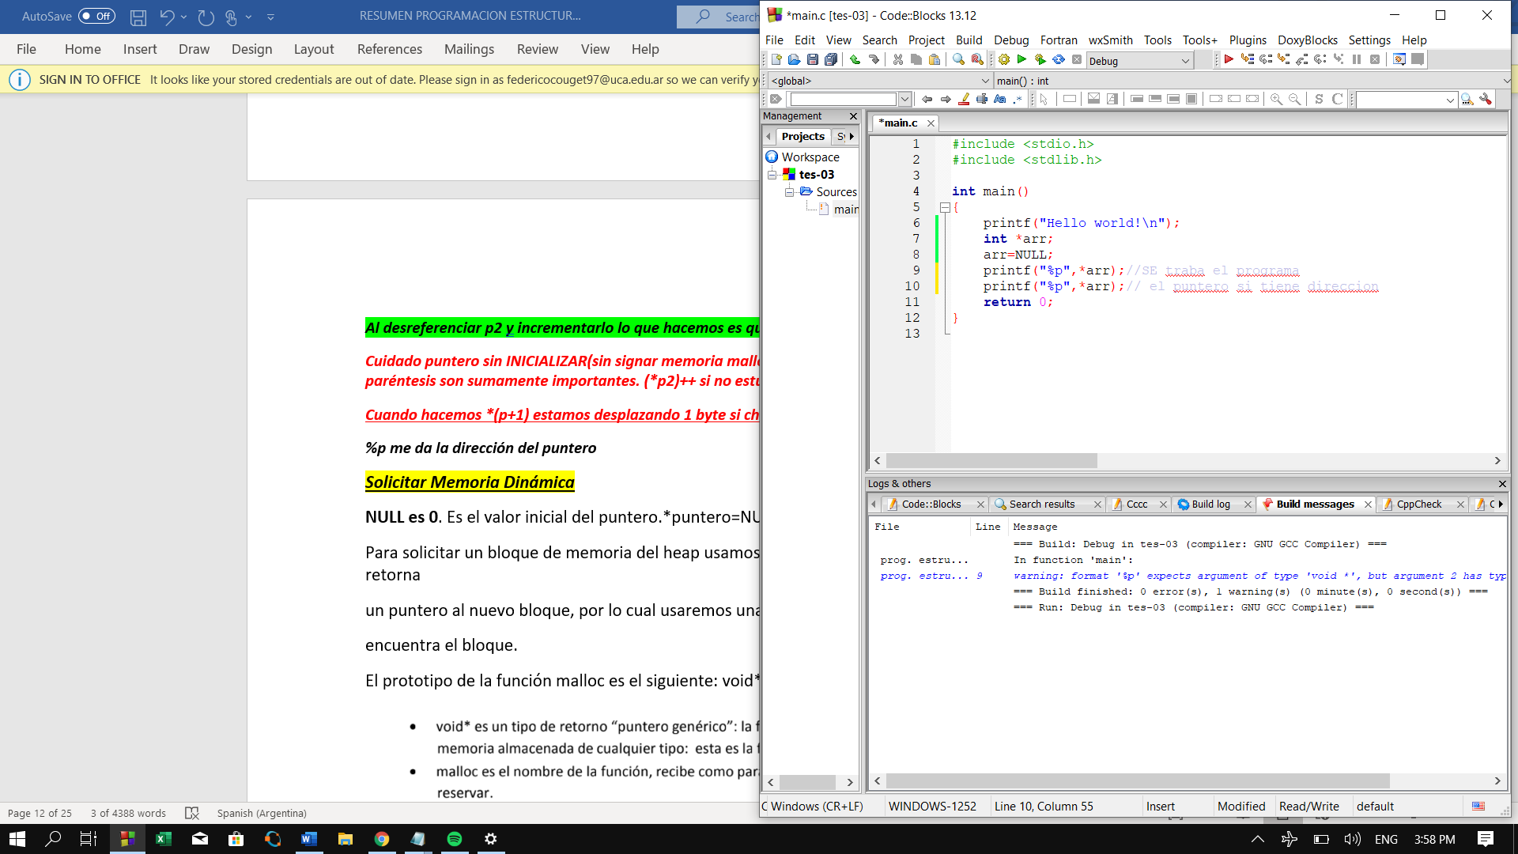**NULL es 0**. Es el valor inicial del puntero. int*arr=NULL y este tiene una dirección que puede reasignarse y no es necesario usar un malloc y es que solo trabajo con su dirección.

***Solicitar Memoria Dinámica***

Para solicitar un bloque de memoria del heap usamos la **función malloc().** La invocación a la función retorna un puntero al nuevo bloque, por lo cual usaremos una variable de tipo puntero para saber dónde se encuentra el bloque.

El prototipo de la función malloc es el siguiente: **void* malloc(size_t);**

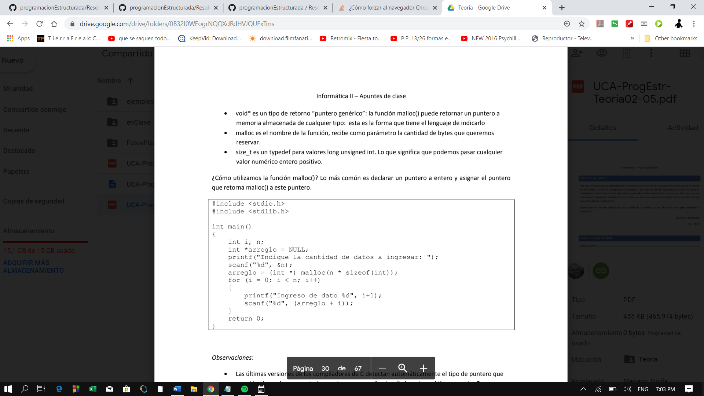

***Liberar memoria solicitada FREE()***

El pedido de memoria realizado con malloc() se acompaña de su operación complementaria: liberar la memoria que el sistema entrega para que el mismo proceso, más adelante, o incluso otros procesos, puedan aprovechar dicha memoria. La norma es liberar la memoria en el momento en el cual deja de necesitarse. Si la memoria no es liberada en forma explícita, el sistema se encarga de ello al finalizar el proceso. El prototipo de la función es: **void free(void*):**

• El parámetro que se le envía a free() es un puntero entregado por malloc() (o realloc(), de la cual hablaremos más adelante).

• Es imposible liberar memoria del stack, sólo puede liberarse memoria del heap. O sea no tiene

sentido hacer free() de un arreglo declarado con la notación de corchetes.

• No es posible liberar una “parte” de la memoria que se solicitó, free() recibe como parámetro un valor que ha sido entregado anteriormente por malloc() (internamente, el **programa mantiene una tabla de la memoria pedida,** entonces cuando le **pedimos que libere un cierto puntero**, **busca ese dato en la tabla**; por lo cual sólo esos valores pueden ser liberados).

***REALLOC CAMBIAR CANTIDAD DE MEMORIA RESERVADA***

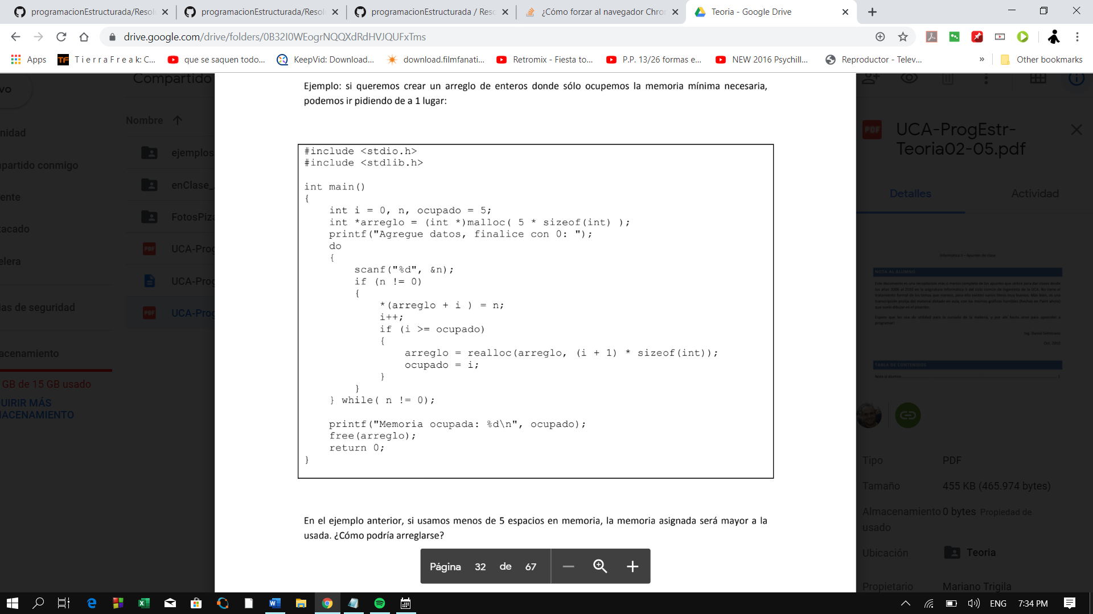

***RECURSIVIDAD***

Una solución a nuestro problema consiste en preguntarle a la persona que tenemos detrás cuál es su número de documento, y compararlo con el nuestro. De esta comparación podemos obtener el mayor número de documento entre ambo. A continuación, la persona detrás nuestro debe hacer exactamente lo mismo, pero usando este nuevo número. Al finalizar la fila, la última persona tendrá la respuesta y se la devolverá a la anterior, que hará lo mismo, hasta llegar a la primer persona.

Un tercer ejemplo: supongamos que queremos conocer la cantidad de letras que tiene una cadena de caracteres. Tradicionalmente lo que podemos hacer es utilizar un for y contar a medida que avanzamos, hasta llegar al carácter '\0'. Pero también es posible pensarlo de la siguiente manera: la cadena vacía tiene una longitud de 0, y cualquier otra cadena mide 1 más que lo que mide la cadena que empieza en el segundo elemento. Es decir:

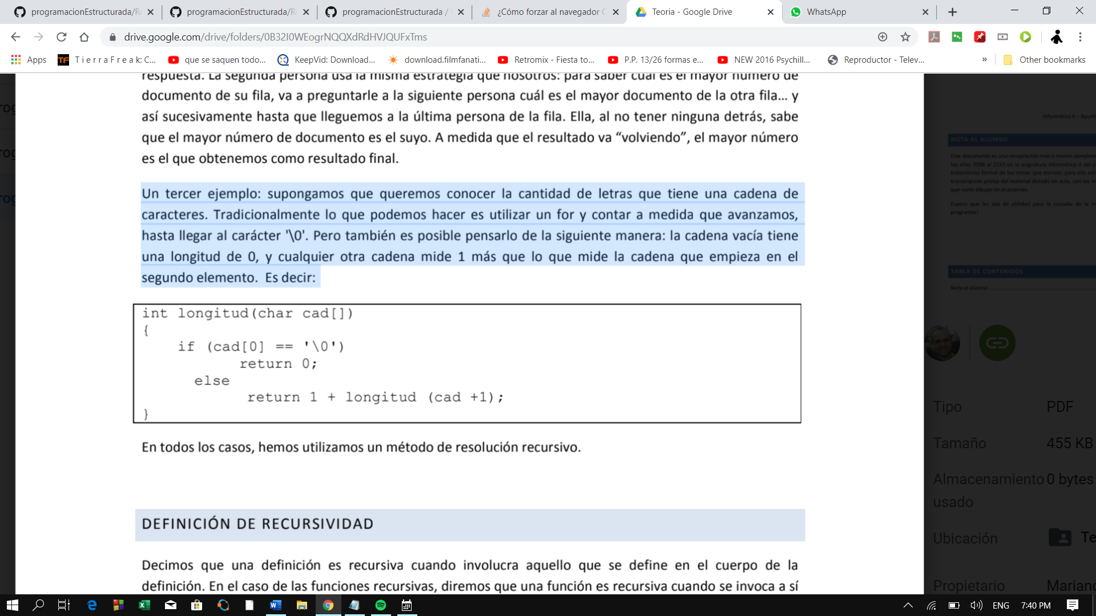En el caso de las funciones recursivas, diremos que una función es recursiva cuando se invoca a sí misma.

Debemos identificar dos partes:

• El caso base (aquello que no se repite): la longitud de la cadena vacía es 0.

• El caso recursivo (aquello que se repite): mis antepasados son los antepasados de mis padres, la

persona con documento más grande en la fila es la persona con documento más grande en la fila

que comienza luego de mí. Es necesario notar que la definición recursiva involucra aquello que se define, pero con alguna variación que permite ir “achicando” la definición hasta llegar al caso base. Si una definición recursiva repite aquello que está definiendo sin variación, se cae en un ciclo infinito de repeticiones.

**Función recursiva MAXIMO DE UN ARREGLO:**

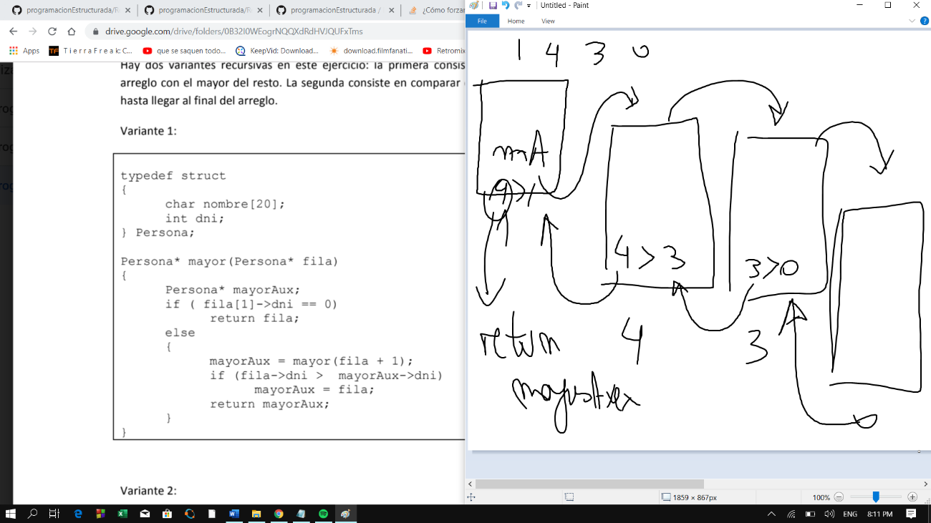 Veamos el ejemplo de encontrar la persona con el mayor DNI en una fila. Supongamos que la fila es un arreglo de estructuras personas, y que vamos a retornar un puntero a la posición donde se encuentra la persona con mayor DNI. Un dni == 0 marca el fin de los valores válidos. Hay dos variantes recursivas en este ejercicio: la primera consiste en comparar el primer elemento del arreglo con el mayor del resto. La segunda consiste en comparar el primer elemento con el segundo, y así hasta llegar al final del arreglo.

segunda variente:

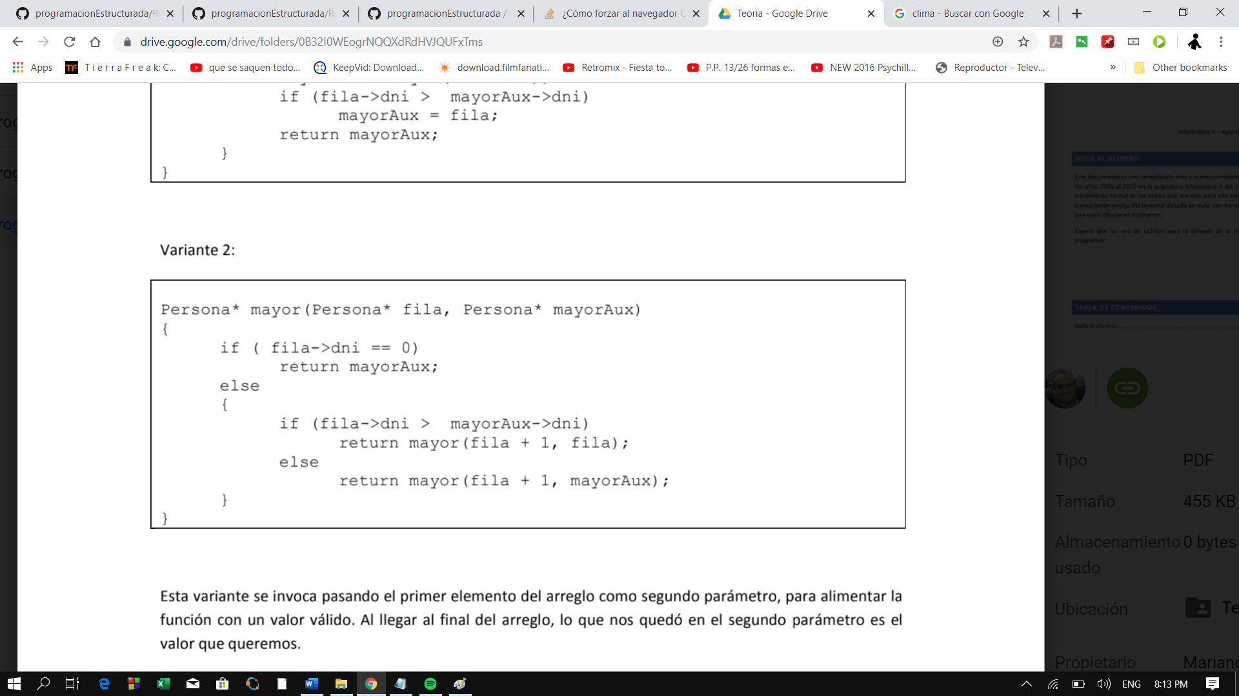

***PILA*** Es apilar y desapilar básicamente

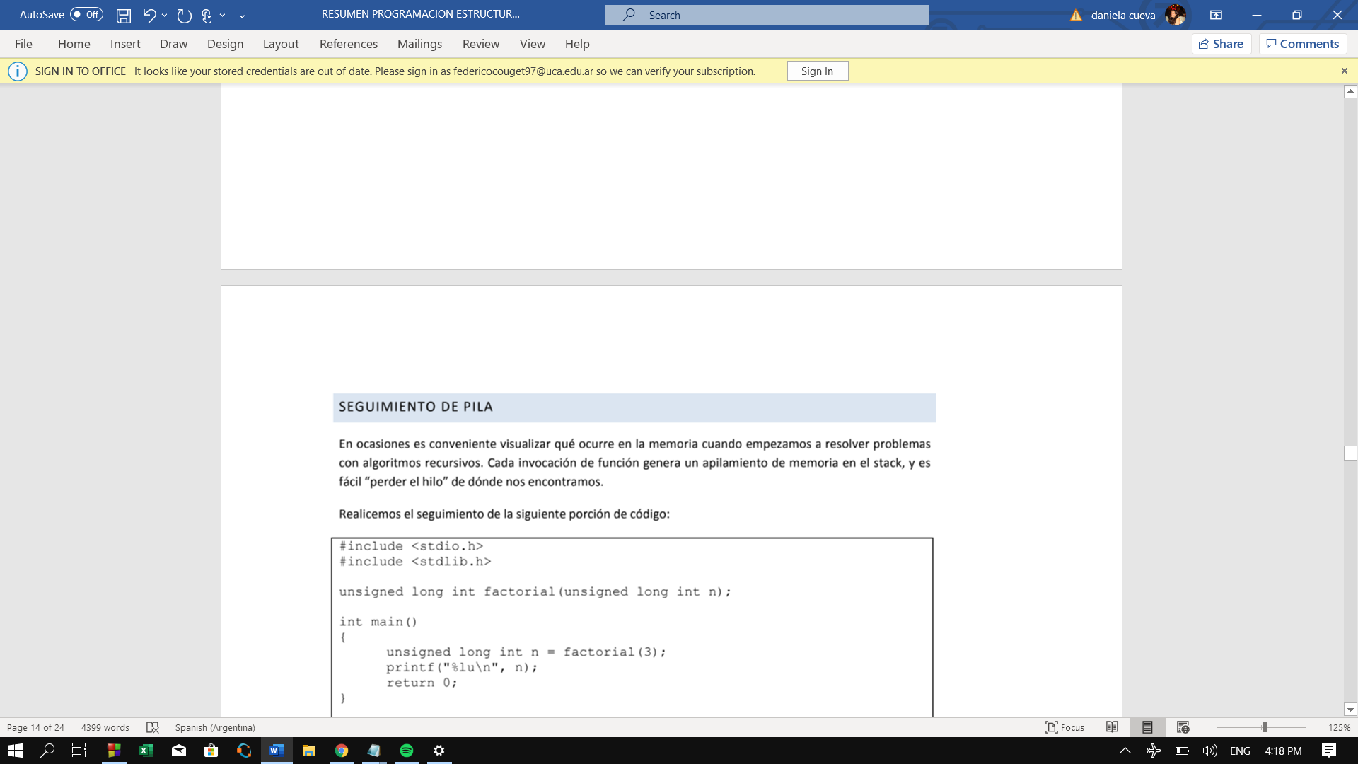

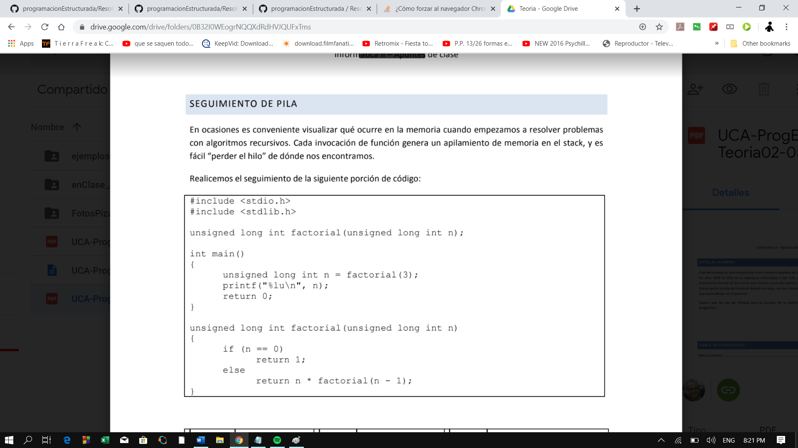

***Estructuras dinámicas Generalidades y listas***

Dependiendo del tipo de relación que haya entre los elementos, y de las operaciones que definimos sobre los mismos, tradicionalmente en Informática se definen las siguientes estructuras:

• **Listas**: estructura secuencial de datos. Cada **elemento conoce al elemento que le sigue** (y potencialmente a su predecesor). Conociendo al primer elemento, podemos tener acceso a cualquiera de ellos. Las **operaciones** que podemos hacer son: **agregar, quitar elementos, recorrerla** (**por ejemplo para imprimirla**), y agregar en forma ordenada (si la lista define un orden interno). Ejemplos: lista de personas en un equipo de futbol.

• **Pilas:** estructura secuencial de datos de modelo **LIFO** (**last in – first out**). Esto quiere decir que los **elementos se agregan y se eliminan por el mismo extremo**. Ejemplo: una torre de CDs, sólo podemos **agregar y quitar CDs por el extremo superior**. En una pila no tiene sentido hablar de “recorrer” o de “agregar en forma ordenada”, ya que las únicas **operaciones** definidas son agregar **(push**) y quitar (**pop**).

• Colas: estructura secuencial de datos de modelo **FIFO** (**first in – first out**). Esto quiere decir que los **elementos se agregan por un extremo y se quitan por el otro**. Por ejemplo: una cola de gente en el supermercado. En una cola no tiene sentido hablar de “recorrer” o de “agregar en forma ordenada”, ya que las únicas **operaciones** definidas son encolar (**enqueue**) y desencolar (**dequeue**).

• Árboles: estructura “ramificada” de datos. Cada **elemento conoce a otros a los que llama sus hijos**. A su vez **cada hijo también es un elemento, y puede conocer otros hijos**. Por ejemplo: un árbol genealógico. Podemos pensar que cada estructura está definida de dos maneras: a través de su especificación (es decir qué cosas esperamos que nos permita hacer); y a través de su implementación.

**La implementación, por otro lado, requiere que tengamos presentes todos los temas vistos anteriormente en la materia:**

• Estructuras(struct)

• Punteros

• Memoria Dinámica

• Recursividad

**¿De qué manera utilizamos estos conocimientos? La implementación de una estructura dinámica se realiza de la siguiente manera**:

- **Utilizaremos un struct** para representar cada uno de los individuos de **nuestra estructura.** **Este struct** va a **contener 2 tipos de información**: la del **individuo** que estemos representando por un lado, y por otro lado, **información que nos permitan relacionarla con el resto de la estructura**.

- Cada vez que necesitemos **agregar un elemento a la estructura**, lo haremos **a través de un malloc().** Para **quitar uno**, será con **free().** De esta manera, la estructura ocupa sólo la memoria que necesita.

- En los **structs,** la **relación** entre un **elemento y los demás** la realizaremos ***a través de punteros***. Dado entonces que cada struct conoce a otros structs (del mismo tipo), los mismos son recursivos.

- La **estructura completa** la **referenciaremos** con ***un puntero*** a **uno de sus elementos**. **Inicialmente** este **puntero estará en NULL** y diremos que la **estructura está vacía**, y al momento que agreguemos un elemento, ya no lo estará.

**Veamos ahora cómo se ponen en práctica todas estas consideraciones.**

***LISTAS*** **Secuencia de datos**(NO CONTIGUOS EN MEMORIA), sería una ***lista de invitados a una fiesta***. Cada elemento conoce el elemento que lo sigue. **Nosotros conocemos al 1 elemento**. **Podemos ordenar** todo de acuerdo a **un criterio o al orden de llegada**.

* ***Similitudes y diferencias con ARREGLOS:***

También es una **secuencia de datos**, el **ARREGLO**, en posición de memoria sabemos el elemento que sigue.

**ARREGLO** TIENE TODOS SUS ELEMENTOS CONTIGUOS EN MEMORIA

**LISTA** no tiene todos sus elementos contiguos en memoria

Para llegar al elemento n el **ARREGLO** ES ARRAY[n], pero el LISTA HAY QUE AVANZAR n VECES.

* En una **lista** las siguientes **operaciones son válidas**:

1)Agregar un elemento: si la lista está vacía, esta operación “crea” la lista.

2)Quitar un elemento.

3)Agregar un elemento en forma ordenada, si la lista tiene un criterio de orden.

4)Recorrer la lista.

5)Otras (pero las anteriores son las básicas).

Para una lista necesitaremos modelar cada uno de sus elementos. **Cada elemento** lo representaremos con **un struct al que llamaremos “nodo”**. Así, una lista estará compuesta por nodos. Cada nodo contendrá información del individuo que representa, y tendrá información sobre el siguiente nodo de la lista (es decir, cada nodo conoce al nodo siguiente). Gráficamente lo representaremos así:

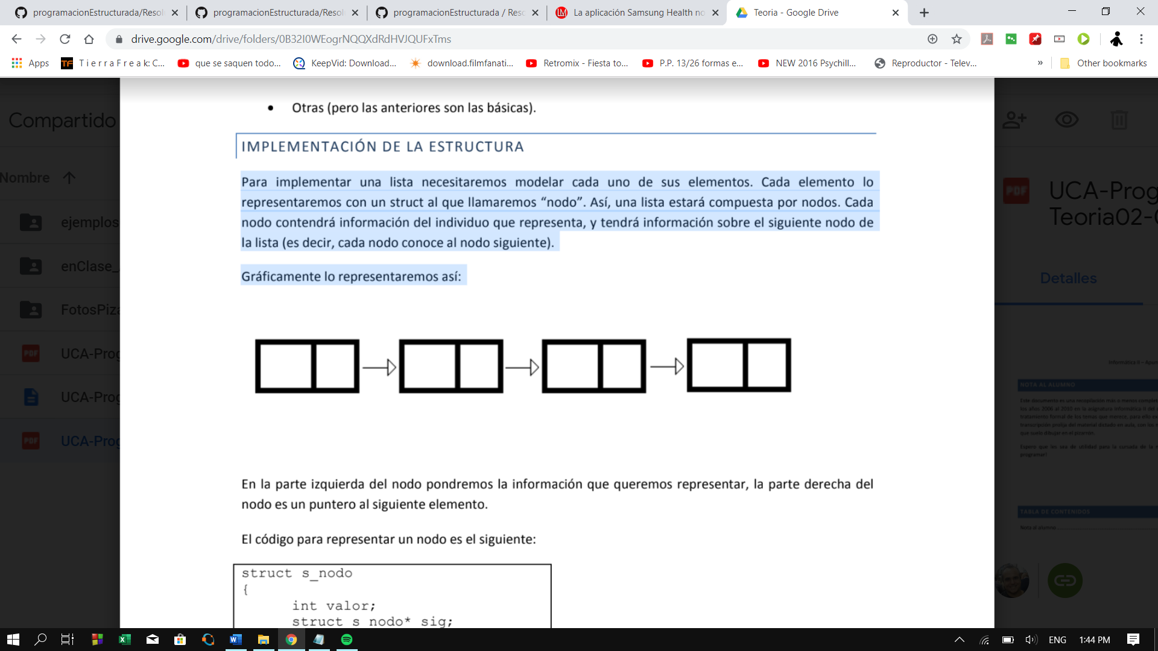

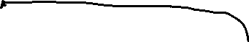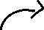

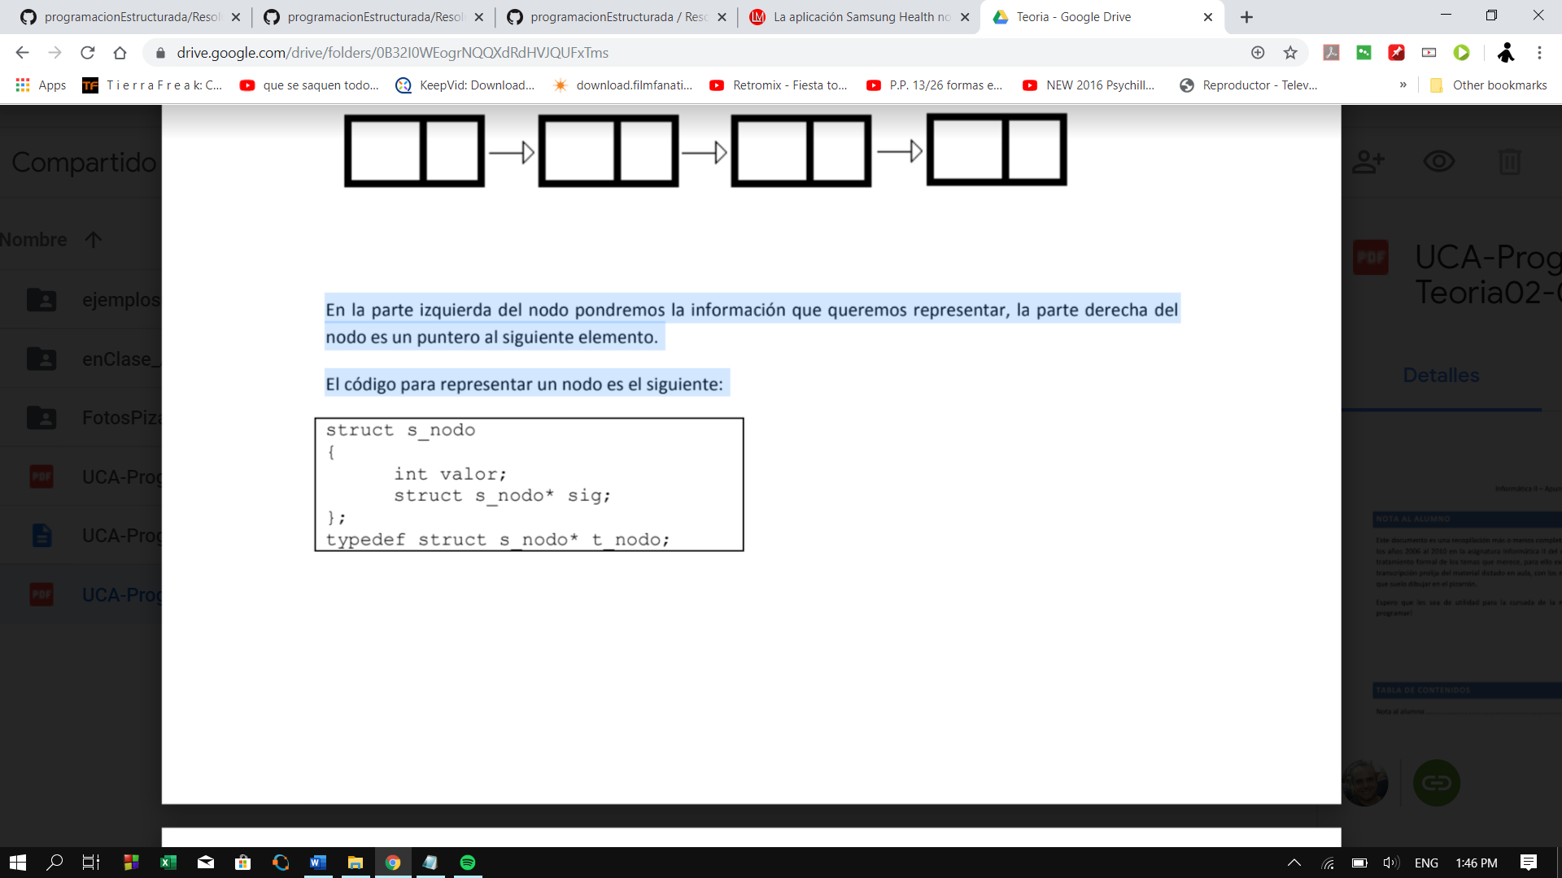En la parte izquierda del nodo pondremos la información que queremos representar, la parte derecha del nodo es un puntero al siguiente elemento.



El código para **representar un nodo es el siguiente:**

**Valor** es una variable de tipo int, pero podría ser de cualquier otro tipo (o podría haber más de una variable). Lo interesante es que la **estructura s_nodo** tiene un **puntero a otra estructura s_nodo** (por eso decimos que **es recursiva**). Además definimos un **tipo t_nodo**, que es puntero a s_nodo.

**OPERACIONES** Vamos a definir las siguientes operaciones: **agregar(),** **insertar()** (agregar ordenado) y **eliminar().** Agregar un valor a una lista: Para agregar un valor a una lista, vamos a definir el siguiente prototipo de función: agregar(t_nodo*, int). Veamos un ejemplo de uso y aclaremos qué significa el tipo t_nodo*.

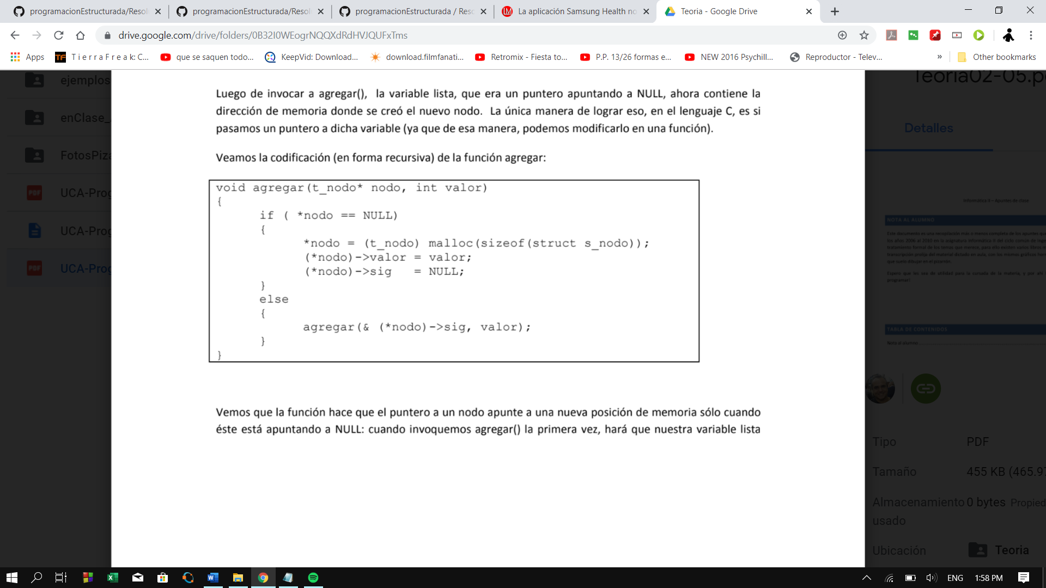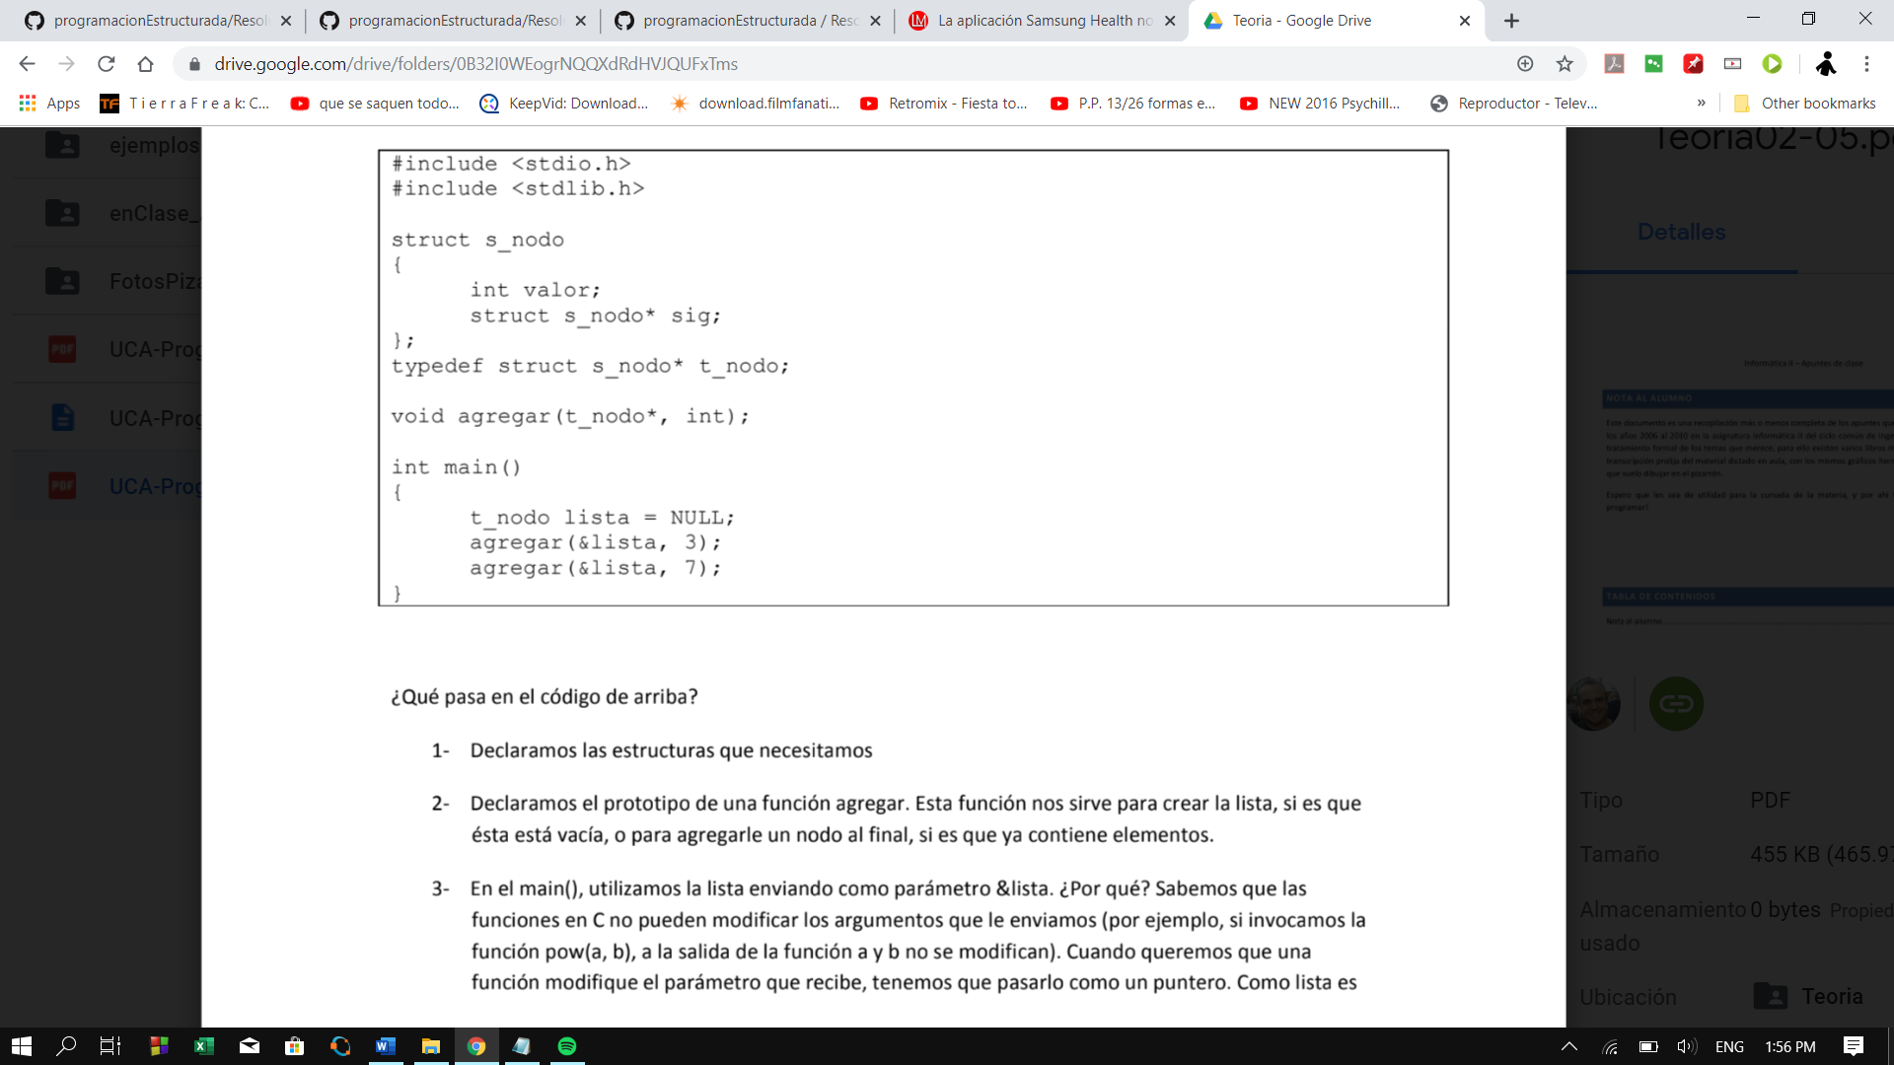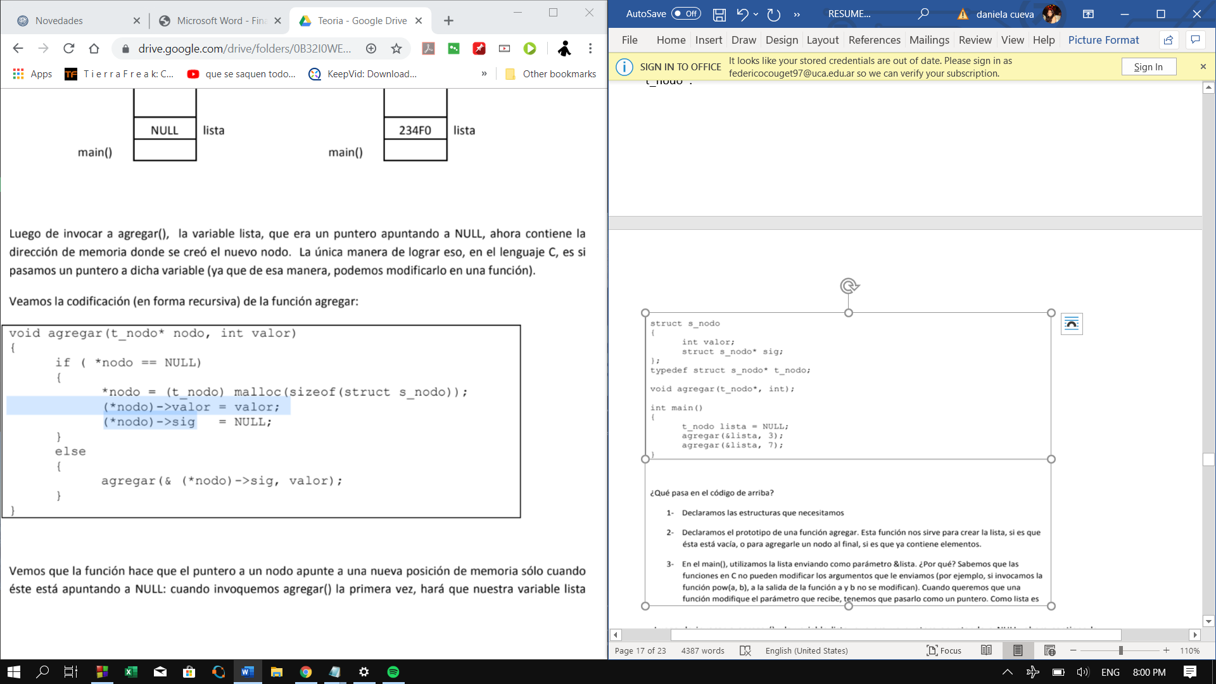

*nodo=NULL revisando que el puntero este vacío

Recordar ponerle malloc ya que estoy pidiendo espacio para colocar un valor.

(*nodo)->valor= valor; se coloco el valor debido a que estoy trabajando con un struct

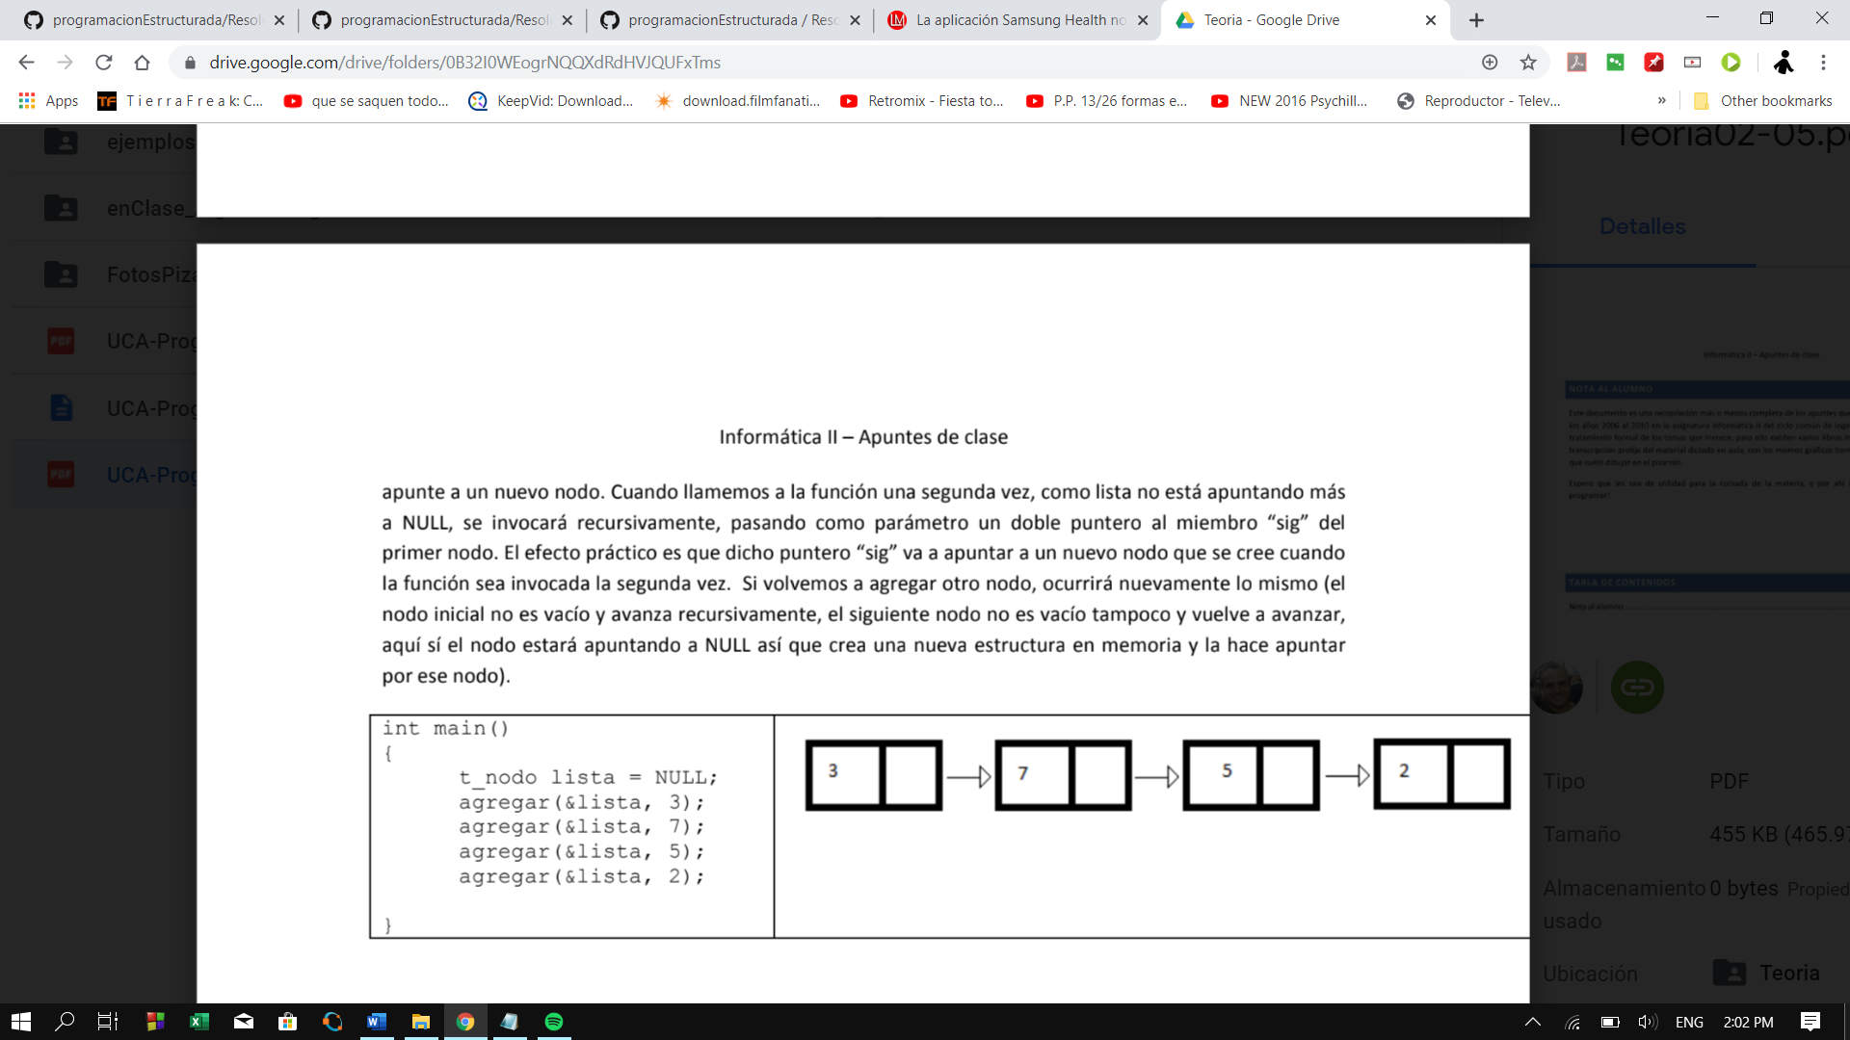

La **función agregar agrega solo al final**. **Si queremos una lista ordenada** necesitamos un **INSERTAR** que diga una condición que ordene.

L**a lógica** que deberíamos seguir si queremos **insertar en una lista en forma ordenada**. Supongamos que partimos de la **lista 3->7** y queremos **agregar el valor 5**. La **lista** que vamos **a obtener** va a ser **3->5->7.**

Lo que vamos a tener que hacer es, básicamente, **avanzar por toda la lista** hasta **encontrar un nodo** **cuyo valor sea mayor al valor** a **insertar.** Si nos paramos en lista y miramos el nodo con el valor 3, si **queremos insertar el 5, vamos a tener que avanzar un paso**. Si nos paramos en el puntero “sig”, y observamos el valor del nodo al que apunta, ***vemos que es mayor al número que queremos insertar***, por lo tanto es **aquí donde debemos agregar nuestro nodo**. A continuación:

- **creamos un nodo** y lo **hacemos apuntar** por un **puntero auxiliar**.

- **Hacemos q el puntero sig del nuevo nodo** **apunte al nodo** que estamos apuntando **actualmente**

(en el **ejemplo, el que contiene al 7**).

- Ahora **hacemos que el puntero al nodo actual** en donde estamos, **apunte a nuestro nuevo nodo**

**auxiliar** (o sea, el que **contiene el 5**).

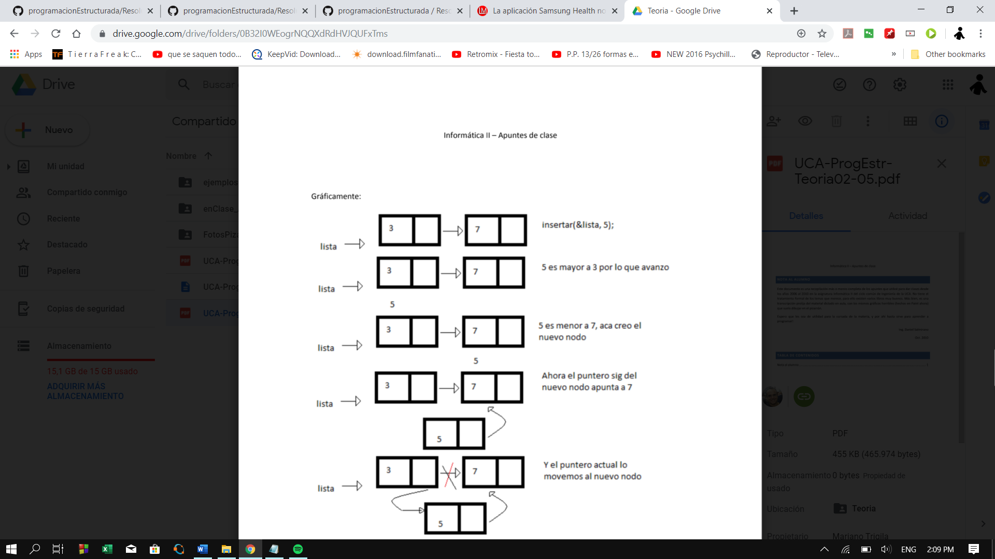



El **codigo que nos interesa** siempre teniendo en cuenta el **struct recursivo de listas**

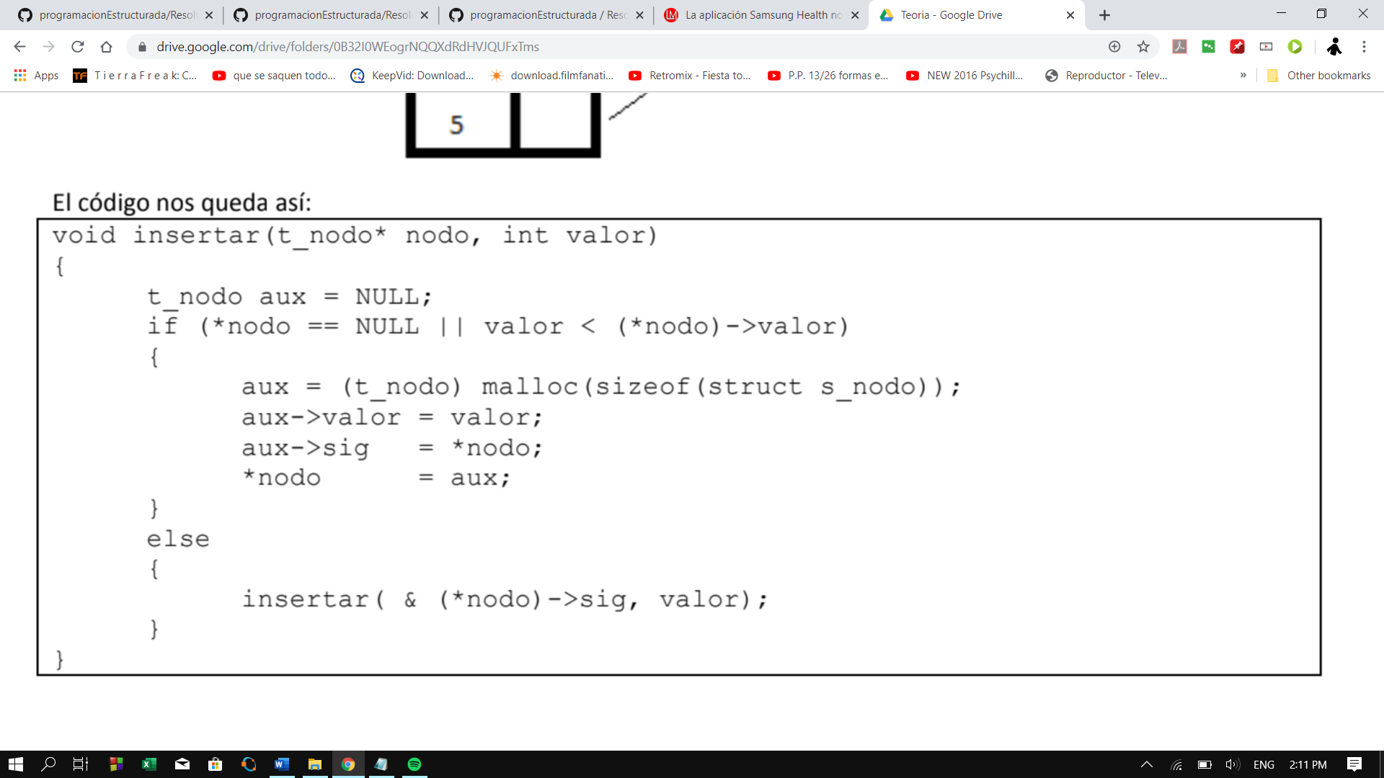

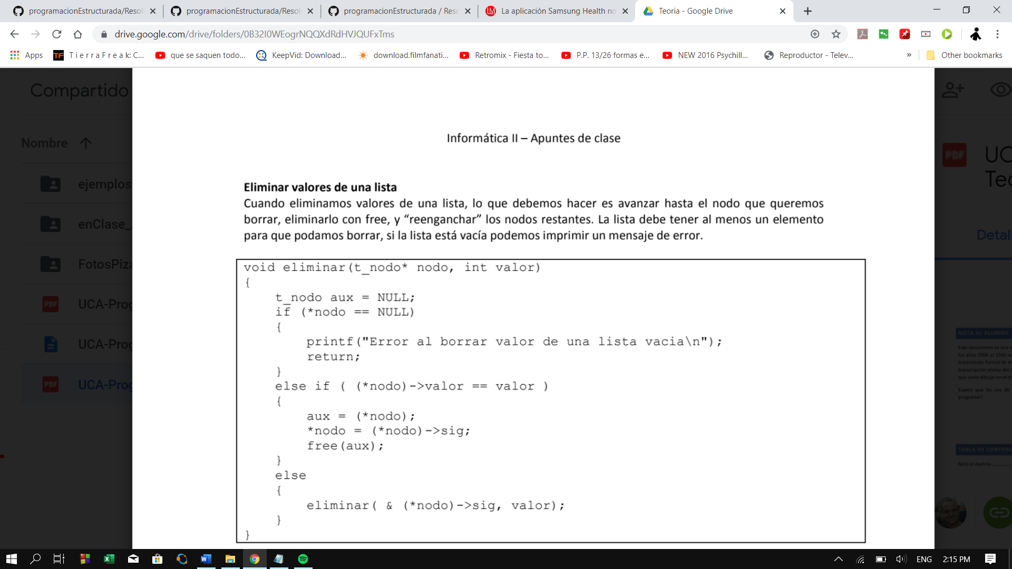

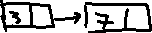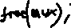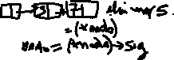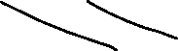

***Pilas y colas***

Las operaciones de inserción y borrado de elementos en la estructura ocurren por los extremos de la misma. En ambos casos utilizaremos el mismo tipo de nodos que hemos utilizado para programar listas simplemente enlazadas, sin embargo veremos que la implementación de las operaciones es diferente.

**PILAS LIFO** Sirven para modelar pilas torre de discos. Si agregamos disco siempre el ultimo que agregamos va a estar arriba. Si queremos quitar un disco tenemos que quitar todos sacar el que queríamos sacar y volver a colocar a los demás.

Una pila se comporta de esa manera. Las operaciones de inserción y eliminación se producen por un extremo, al cual denominamos “tope” de la pila. No es posible acceder a un elemento del medio sin sacar antes los anteriores.

Decimos que una **pila es una estructura LIFO** (last in first out): el último elemento agregado es el primero en ser quitado.

**PUSH** permite agregar un elemento

**POP**  permite quitar un elemento y obtener que dicho elemento almacenaba

Una **pila** podemos hacerla **sobre una lista simplemente enlazada**, usando el **inicio de la lista** como **tope de pila.** Sirve así porque lo que cambia es el único extremo. **Si usáramos el final, tendría que recorrerla completamente. Las estructuras queda así:**

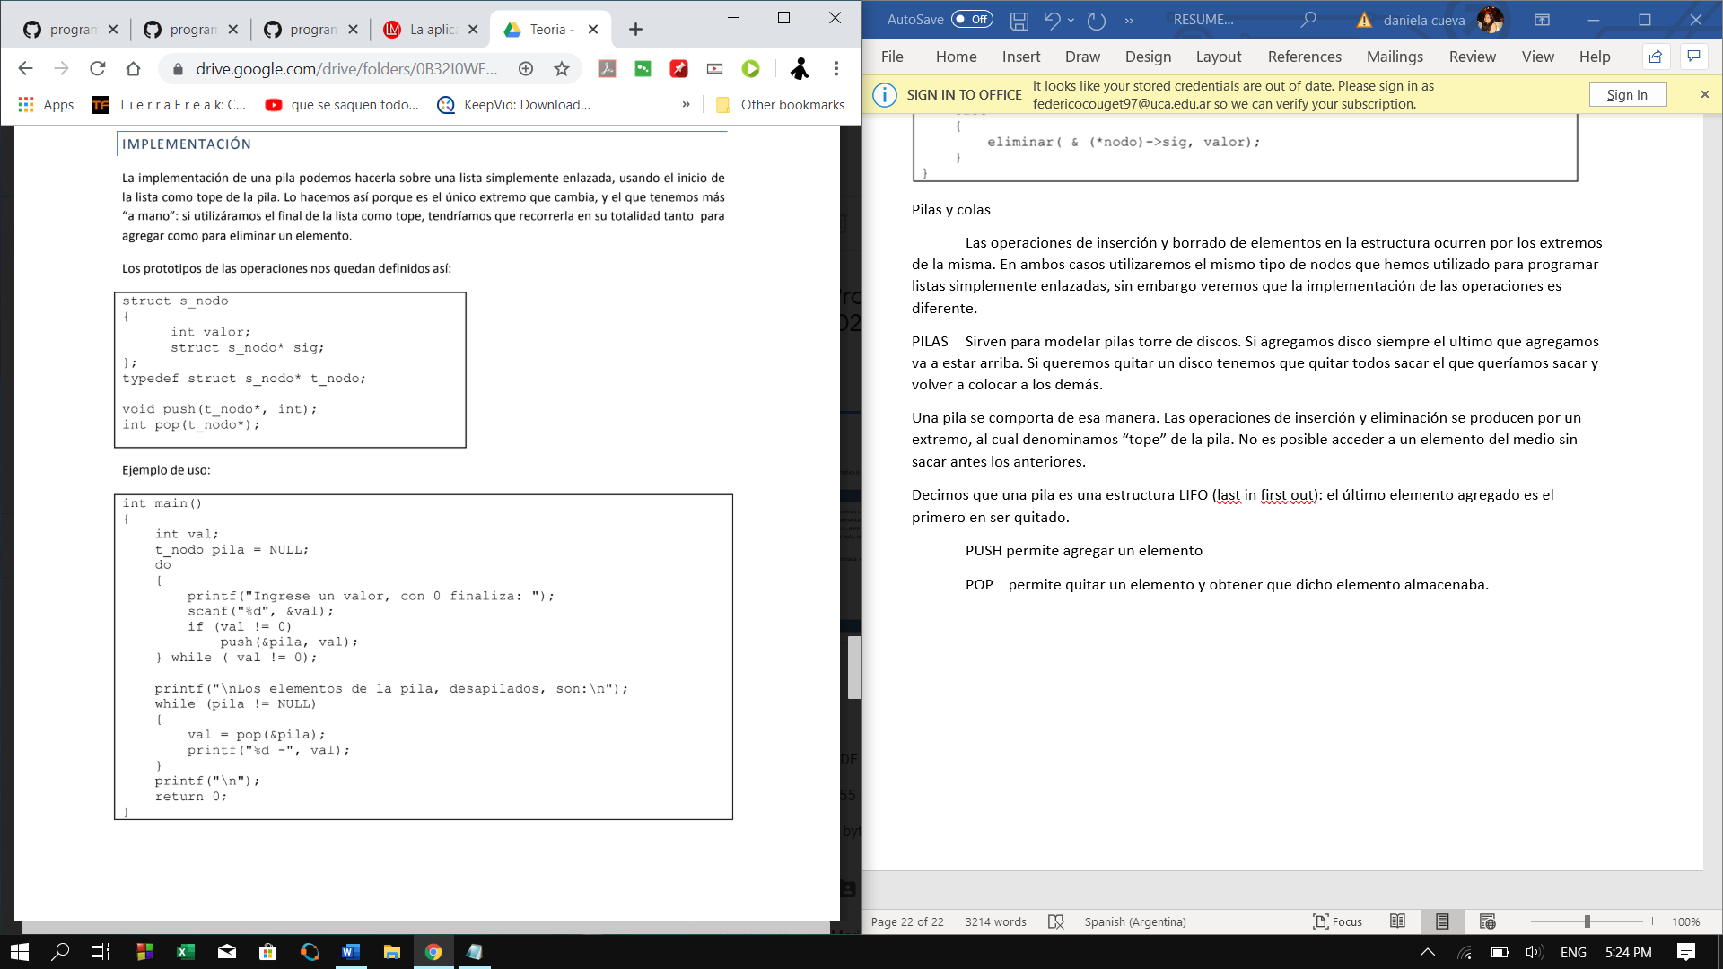

***PUSH* agrega un elemento** a la pila por ello usamos **void**, y ese ***elemento es el nuevo tope***. Entonces lo que vamos a hacer es **crear un nodo** y este colocarlo al **tope de la pila.**

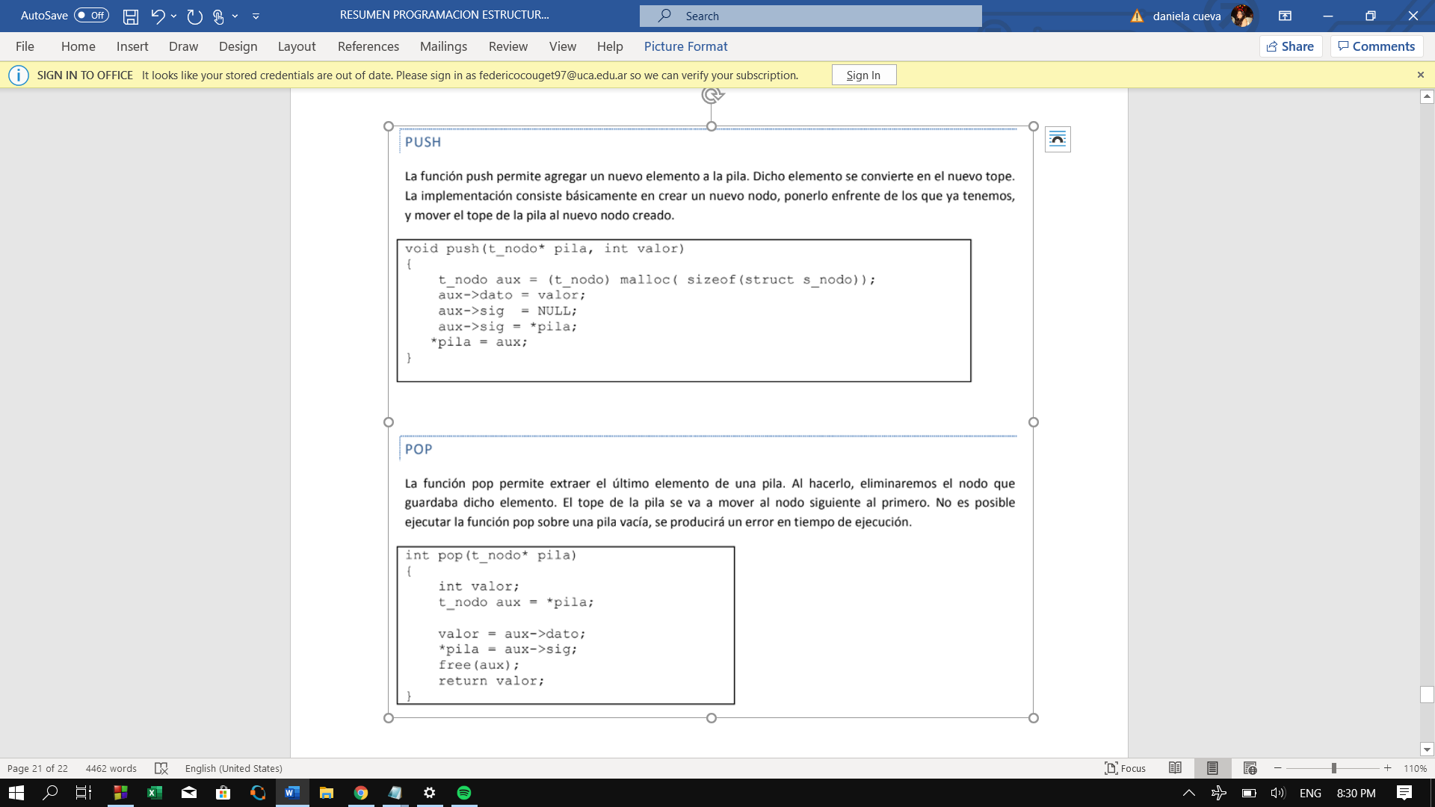

**POP** **extrae el ultimo elemento** de la pila y al **hacerlo elimina al nodo**. Ahora el **nodo sig** va a ser el primero(**tope de pila**). **POP no funciona en lista vacia produce error.**

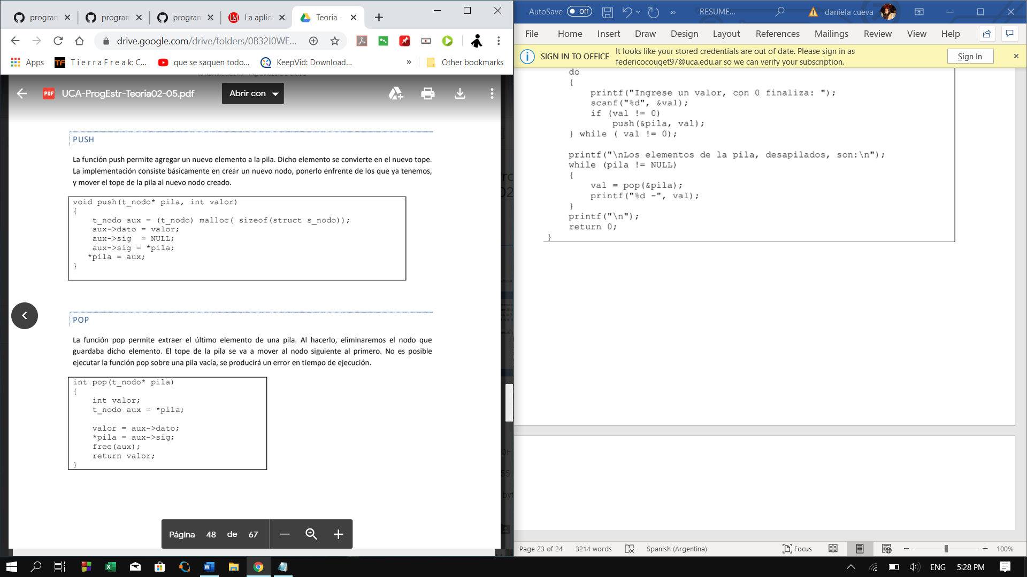

**Colas FIFO**(El primer elemento que se agrega es el primero que se quita)

**Funcionan** como las **colas de supermercado**. La primera que llega será la primera en ser atendida y la primera en retirarse. Los que **llegan después se va encolando detrás de la primera.**

**Operaciones validas:**

* **Queue** o encolar: agrega un elemento al final de la cola
* **Dequeue** o desencolar: quita un elemento del frente de la cola

Las **inserciones se producirán al final de la lista**, y las eliminaciones, desde el principio.

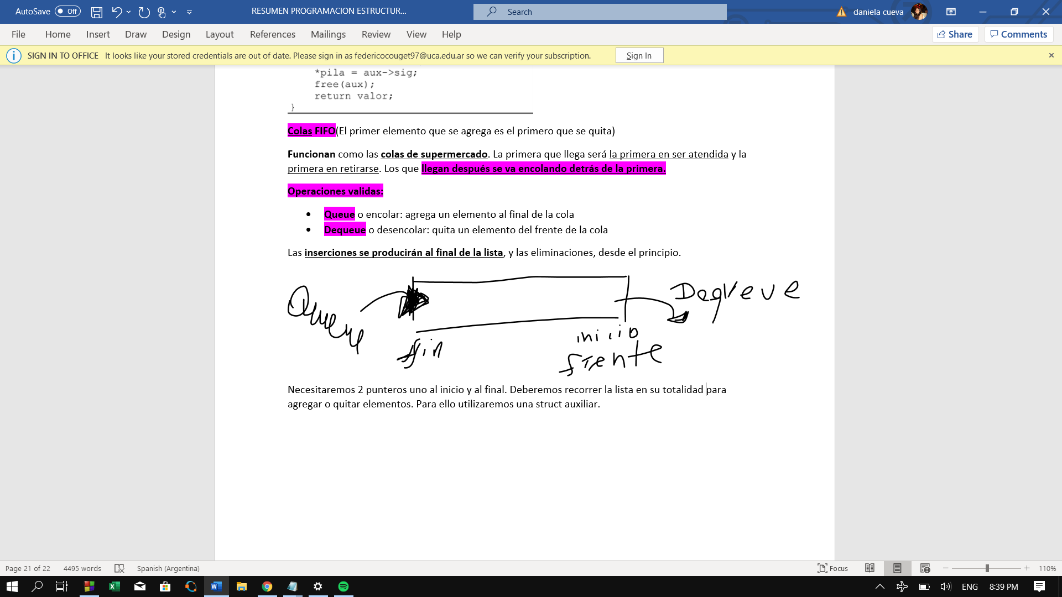

Necesitaremos **2 punteros uno al inicio y al final**. Deberemos recorrer la lista en su totalidad para agregar o quitar elementos. Para ello utilizaremos **una struct auxiliar** entonces **vamos a tener 2 structs.**

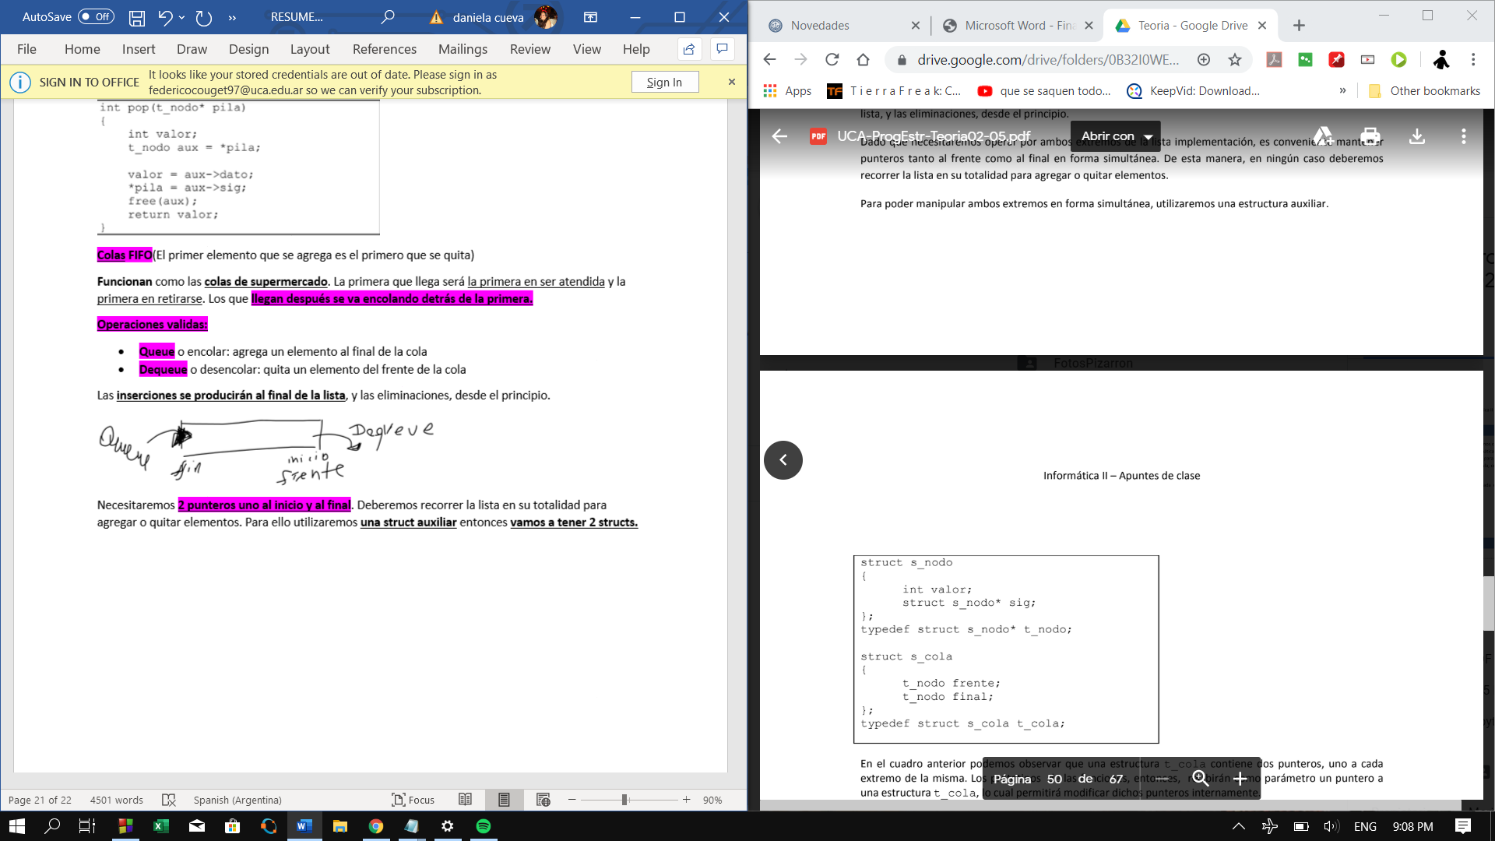**Notemos algo, es la 3 vez que usamos t_nodo y no cambio nada**. Entonces nos damos cuenta que **en realidad no se trata que trabajamos con distintas cosas**, sino que **la struct** con la que lo **miramos e implementamos** es *diferente*.

**T_cola tiene dos punteros**

Operaciones validas:

* Void **queue**(t_cola*,int);
* Int **dequere**(t_cola*);

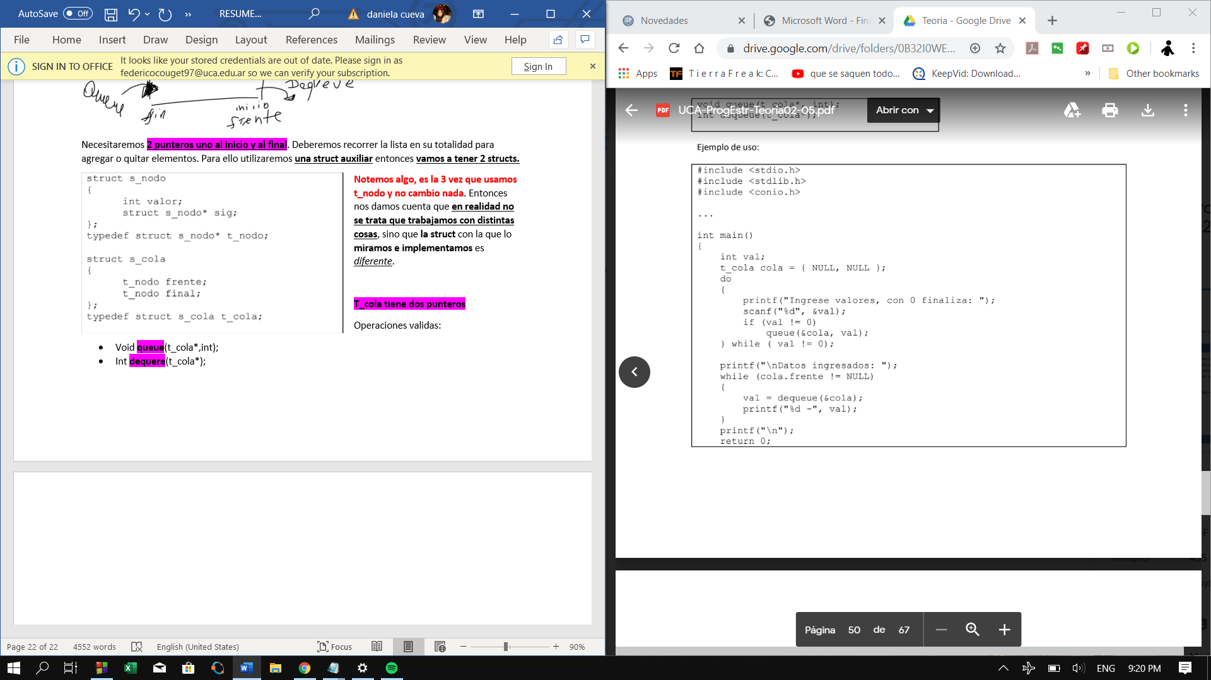

**QUEUE** Crea nuevo nodo y lo almacena. Hace que puntero sig. final apunte al nuevo nodo y mover el final a la nueva posición, o si la cola esta vacía, hacer frente y final apunte nuevo nodo.

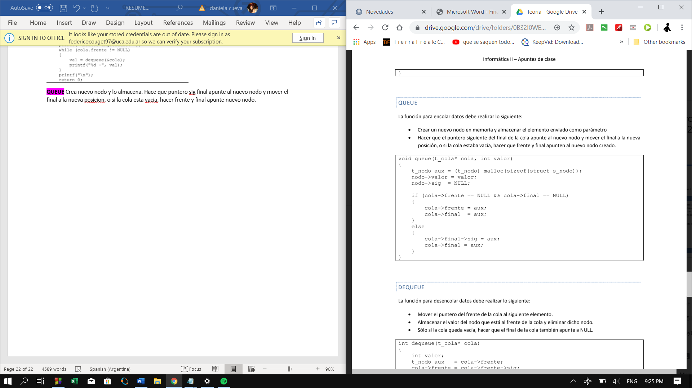

**DEQUEUE** Mueve el puntero frente al sig. elemento. Guarda valor del nodo del frente y lo elimina. Si queda vacía la cola, final apunta a NULL.

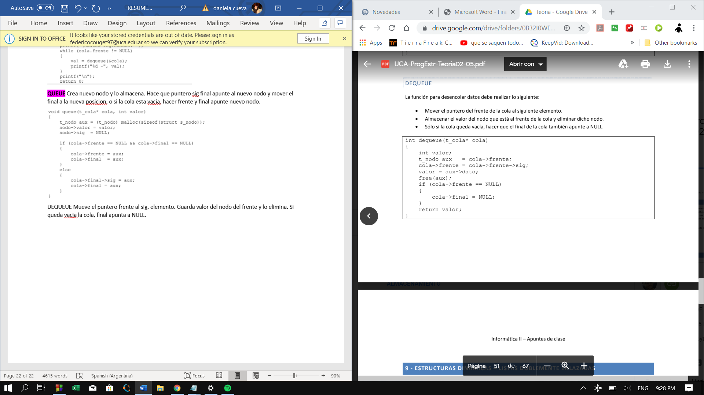

***Lista doblemente enlazadas:***

Recordemos una lista es una **lista** simplemente enlazada porque un **nodo solo conoce al siguiente** y así sucesivamente.

Sabiendo lo anterior una **lista doblemente enlazada** el **nodo conoce al siguiente** **pero** también a **todos los que anteriores al mismo**. Desventaja ocupa mucho mas memoria que una **lista**. La **ventaja** es que es mucho **más fácil recorrer, agregar y quitar**. A través del **puntero ant**. podemos **ir y venir**

**Operaciones: agregar - insertar - eliminar - recorrer**

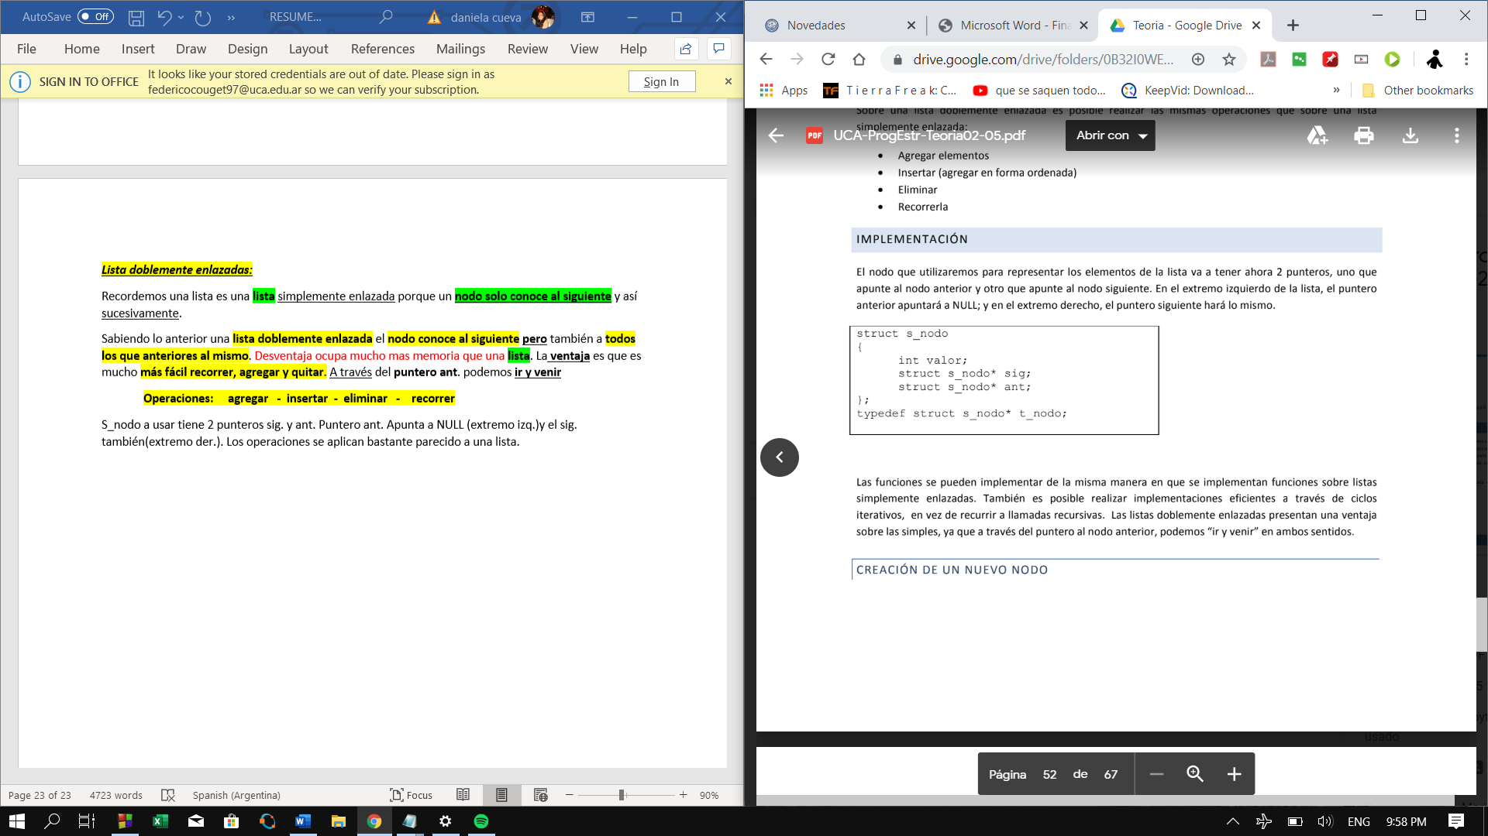S_nodo a usar **tiene 2 punteros sig. y ant.** Puntero ant. **apunta a NULL** (extremo izq.)y el puntero sig. **también**(extremo der.). Los operaciones se aplican bastante parecido a una lista.

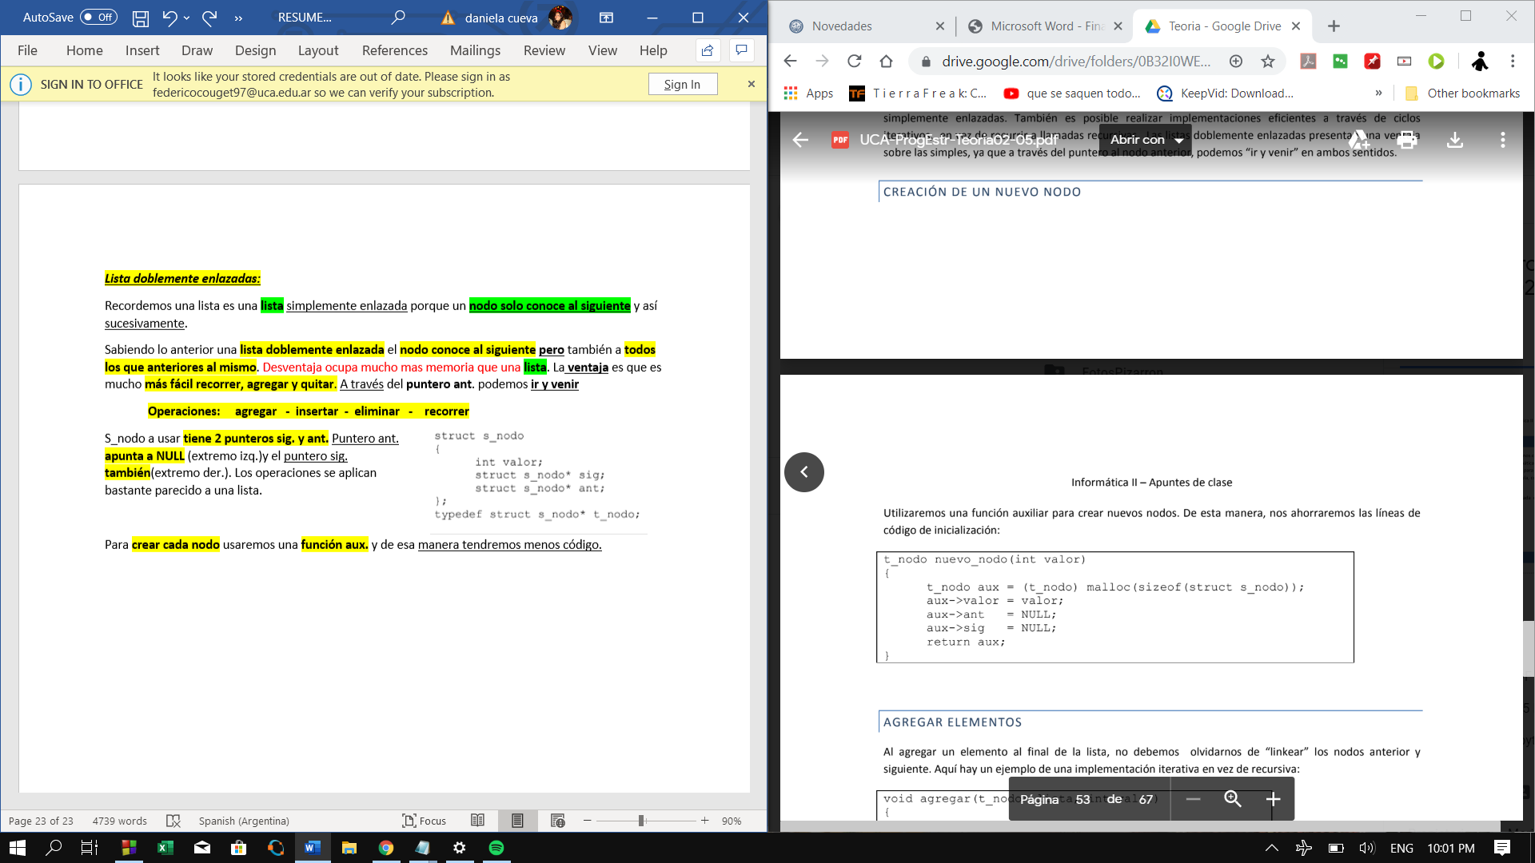

Para **crear cada nodo** usaremos una **función aux.** y de esa manera tendremos menos código.

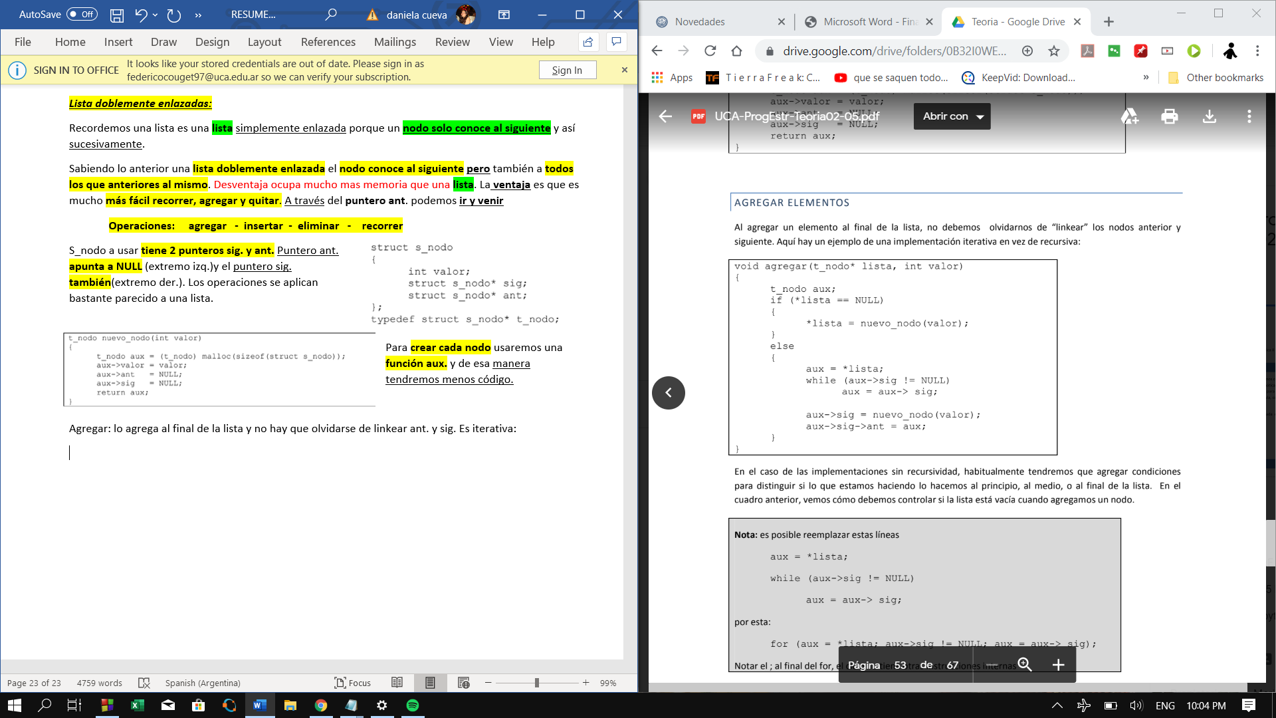Agregar: lo agrega al final de la lista y no hay que olvidarse de linkear ant. y sig. Es iterativa:

Parte del código se puede cambiar por un ciclo for:

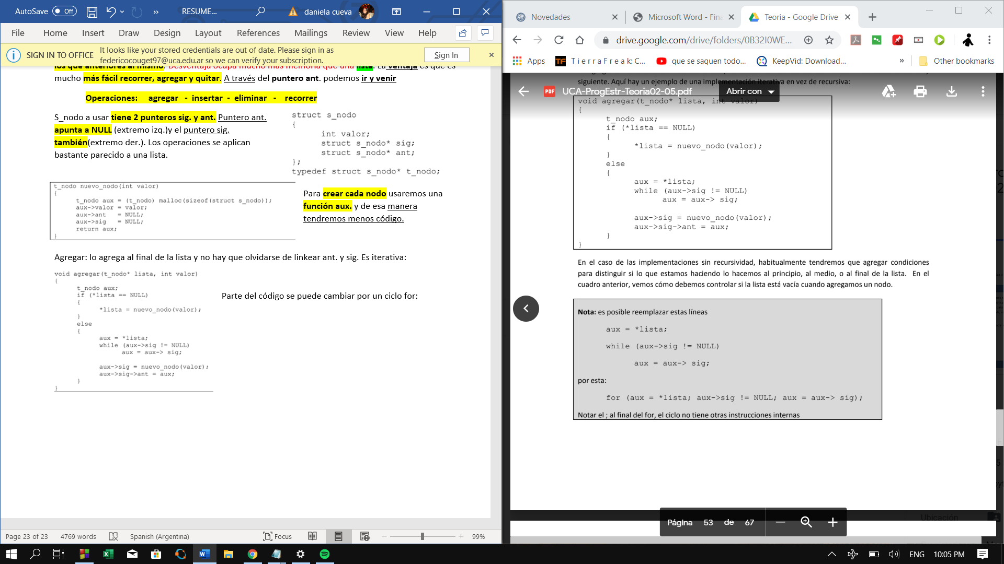

Insertar:

Recorre la lista hasta llegar al nodo frente y ahí realiza la operación. Luego creamos un nodo del cual puntero sig. apuntara en donde estamos parados, y puntero ant. de donde estamos parados al nodo anterior. Después puntero sig. del nodo anterior y el ant. de donde estamos parados apuntara al nuevo. Cuidado si se coloca se inserta al frente o final de la lista, podría crearse punteros innecesarios.

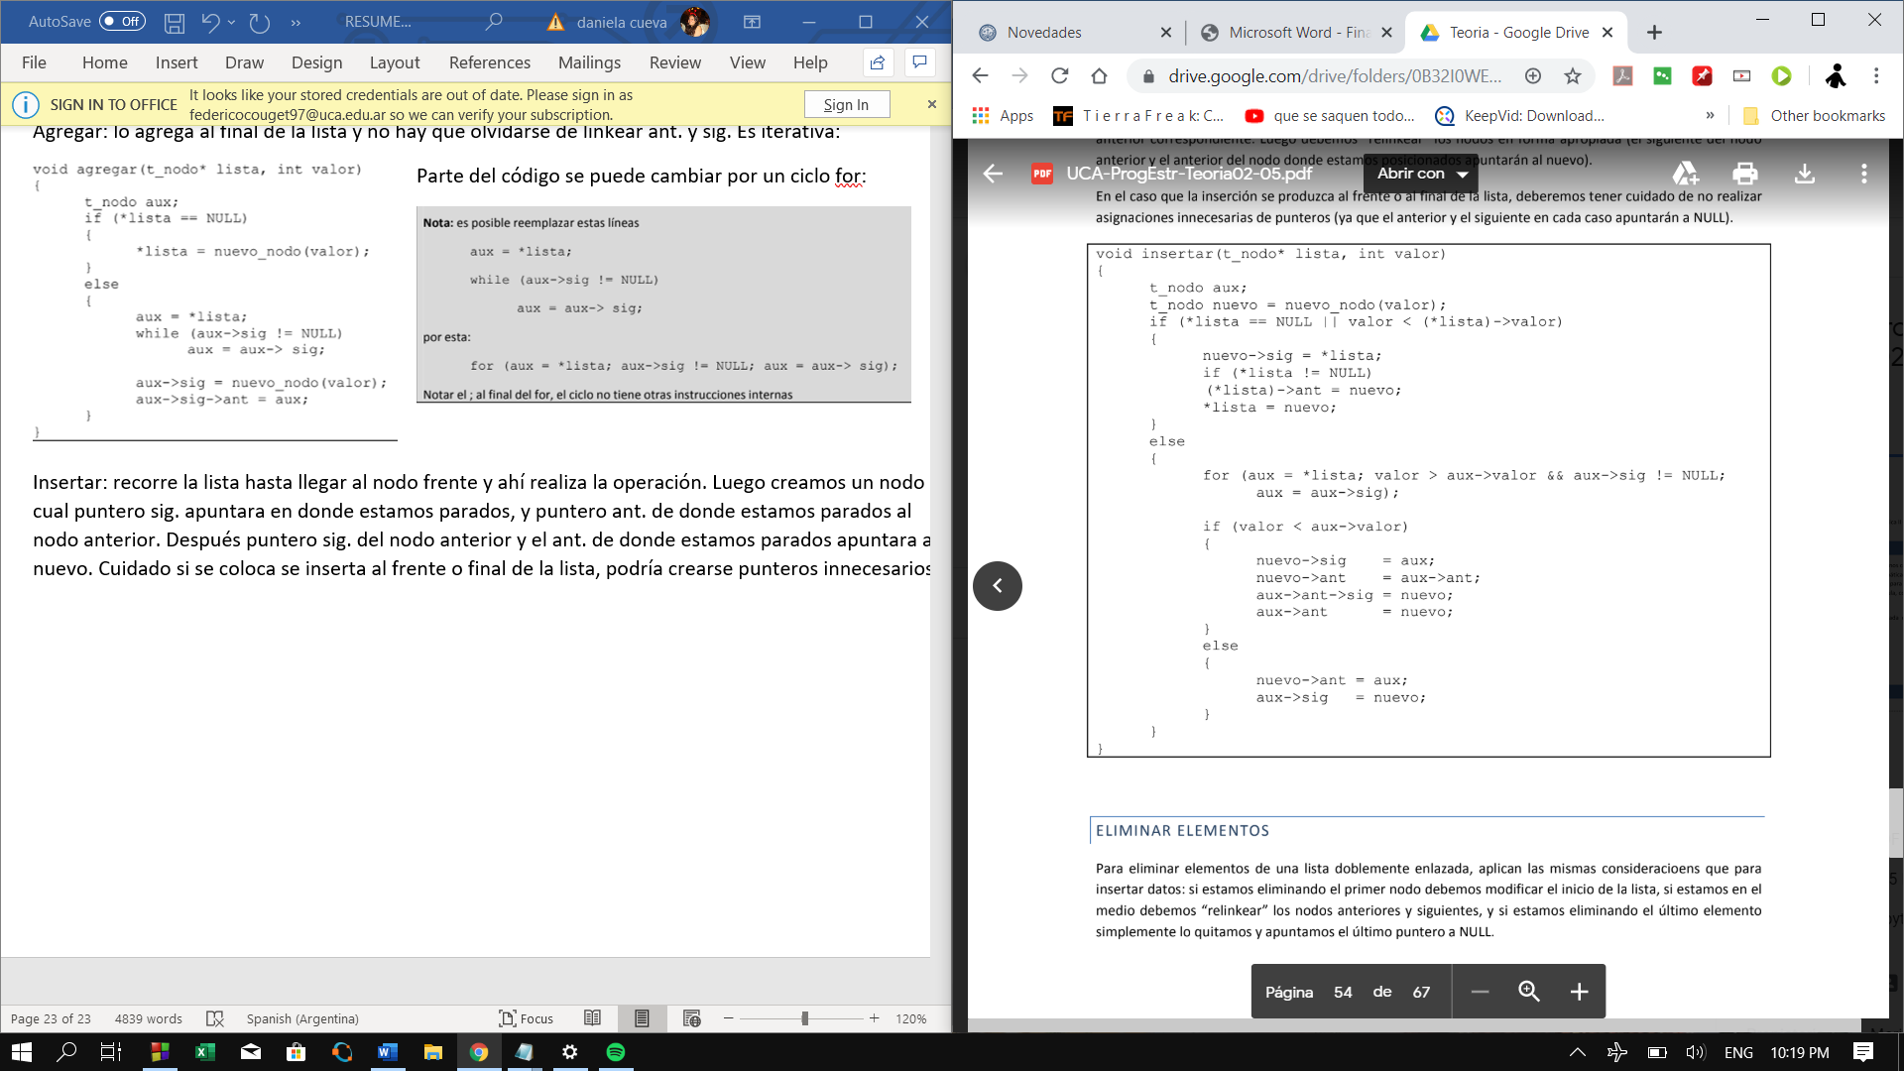

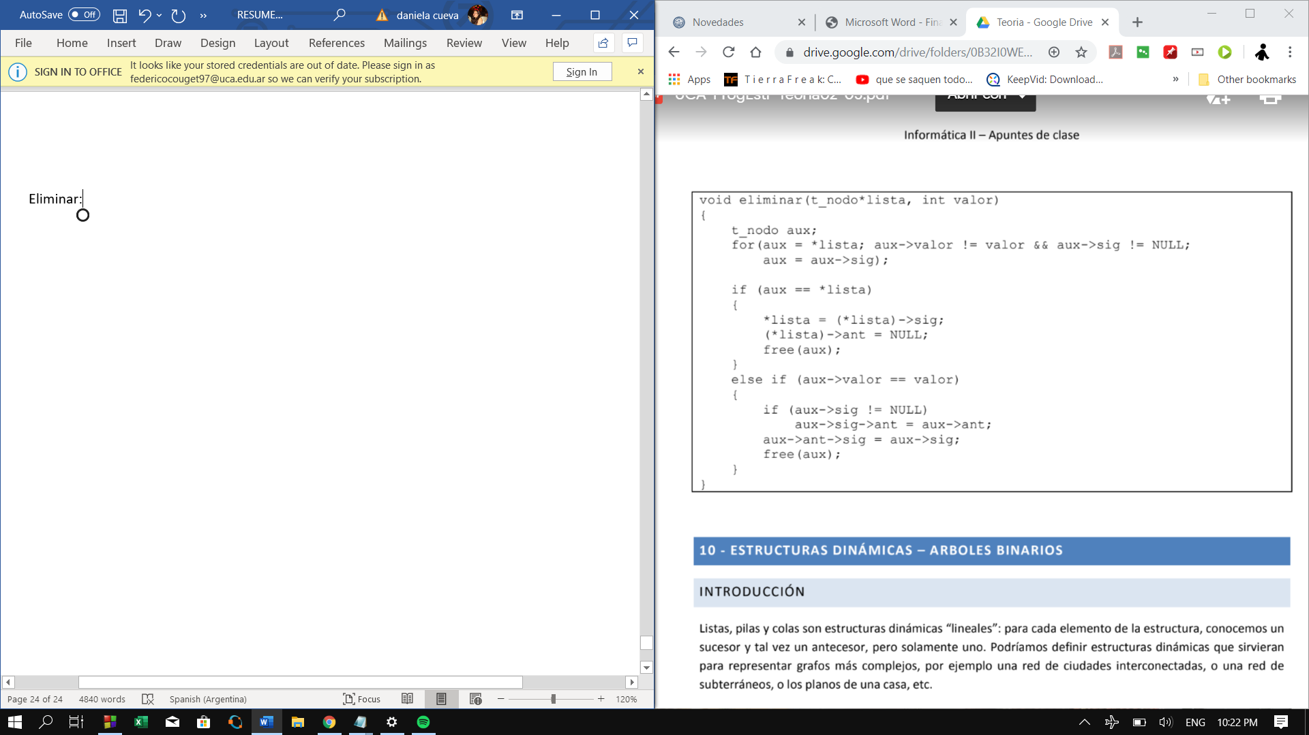Eliminar:

***Arboles binarios:***

Se usa bastante **no es una estructura lineal.** Es una **representación de un árbol genealógico**.

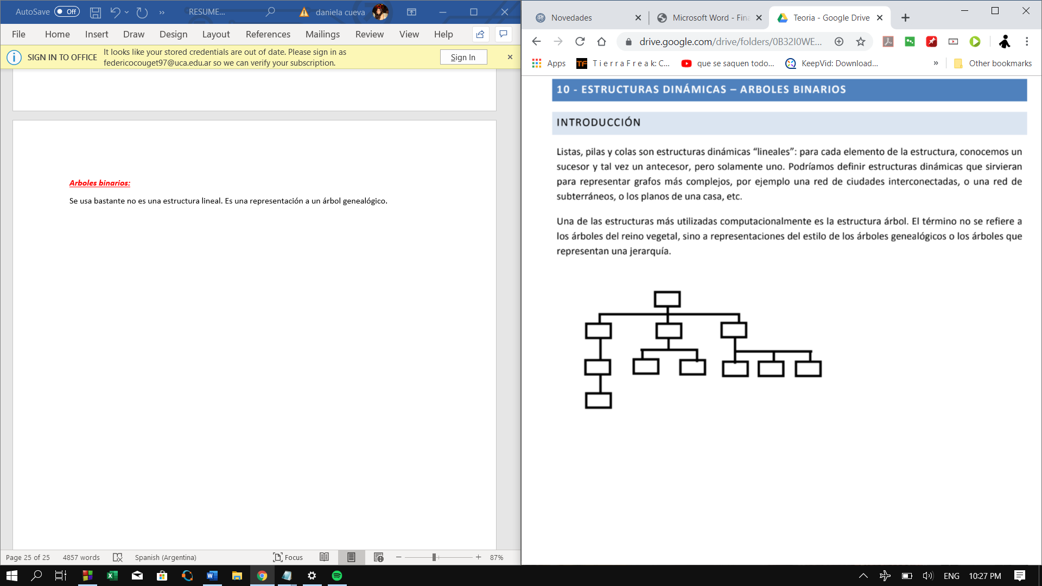

Tenemos un **elemento que es el raíz**. Los **extremos del árbol** lo llamamos **hojas** y a los **intermedios** **ramas**. Hay **varios árboles pero solo veremos acá el binario**, que **tiene a lo sumo 2 hijos( izq. y der.).**

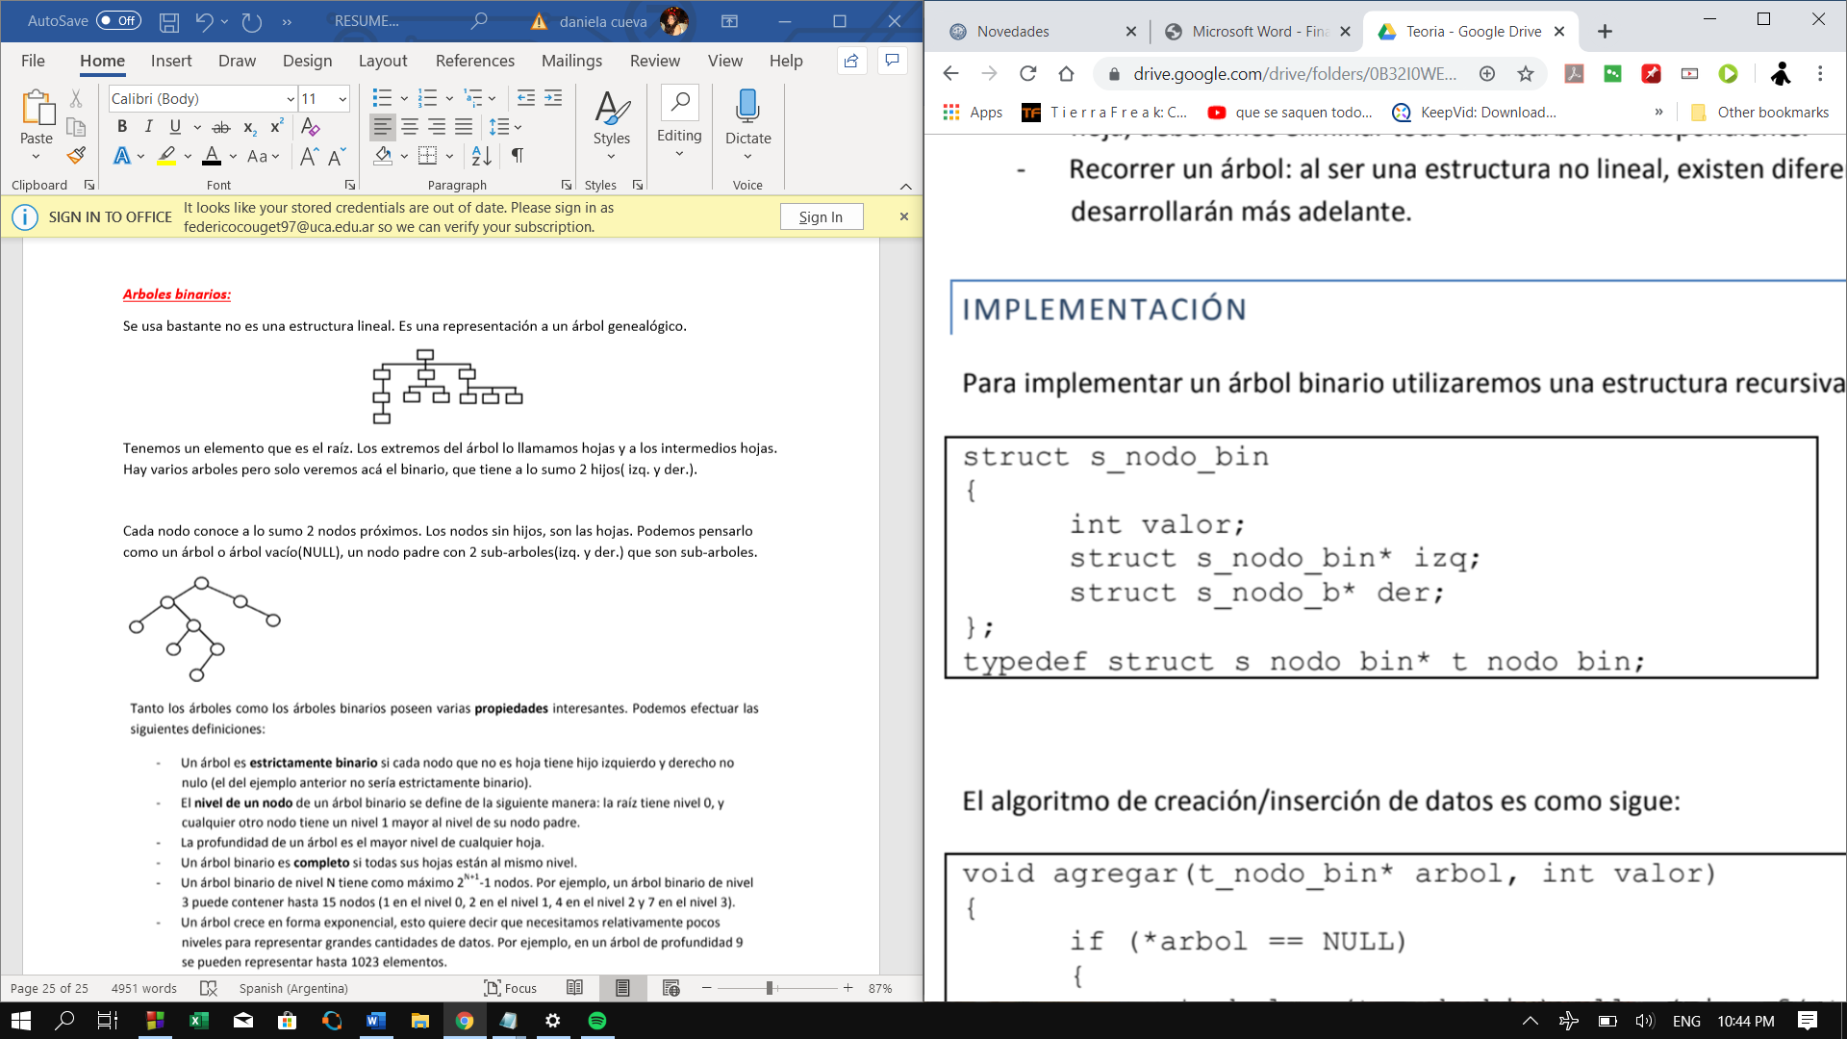

**Cada nodo** c**onoce** a lo **sumo 2 nodos próximos**. **Los nodos sin hijos, son las hojas.** Podemos pensarlo como un árbol o árbol vacío(NULL), un nodo padre con 2 sub-arboles(izq. y der.) que son sub-arboles.

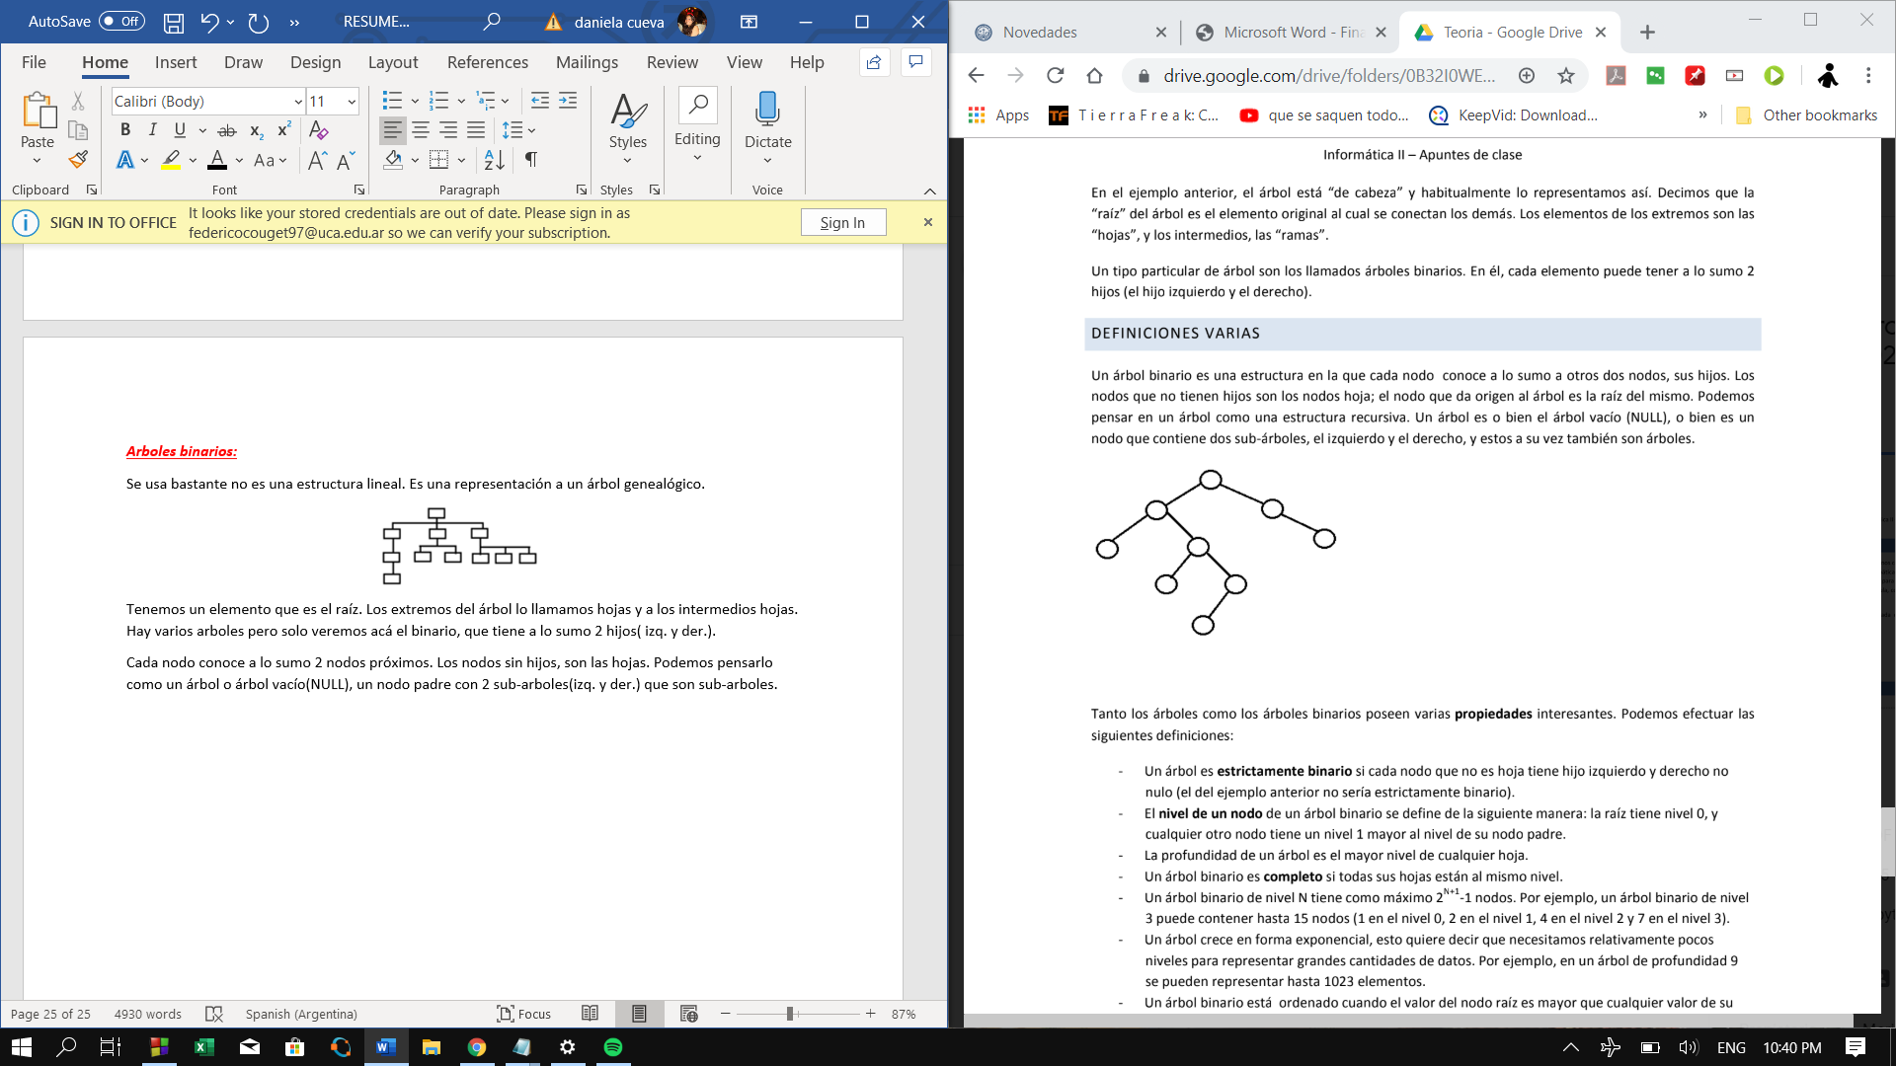

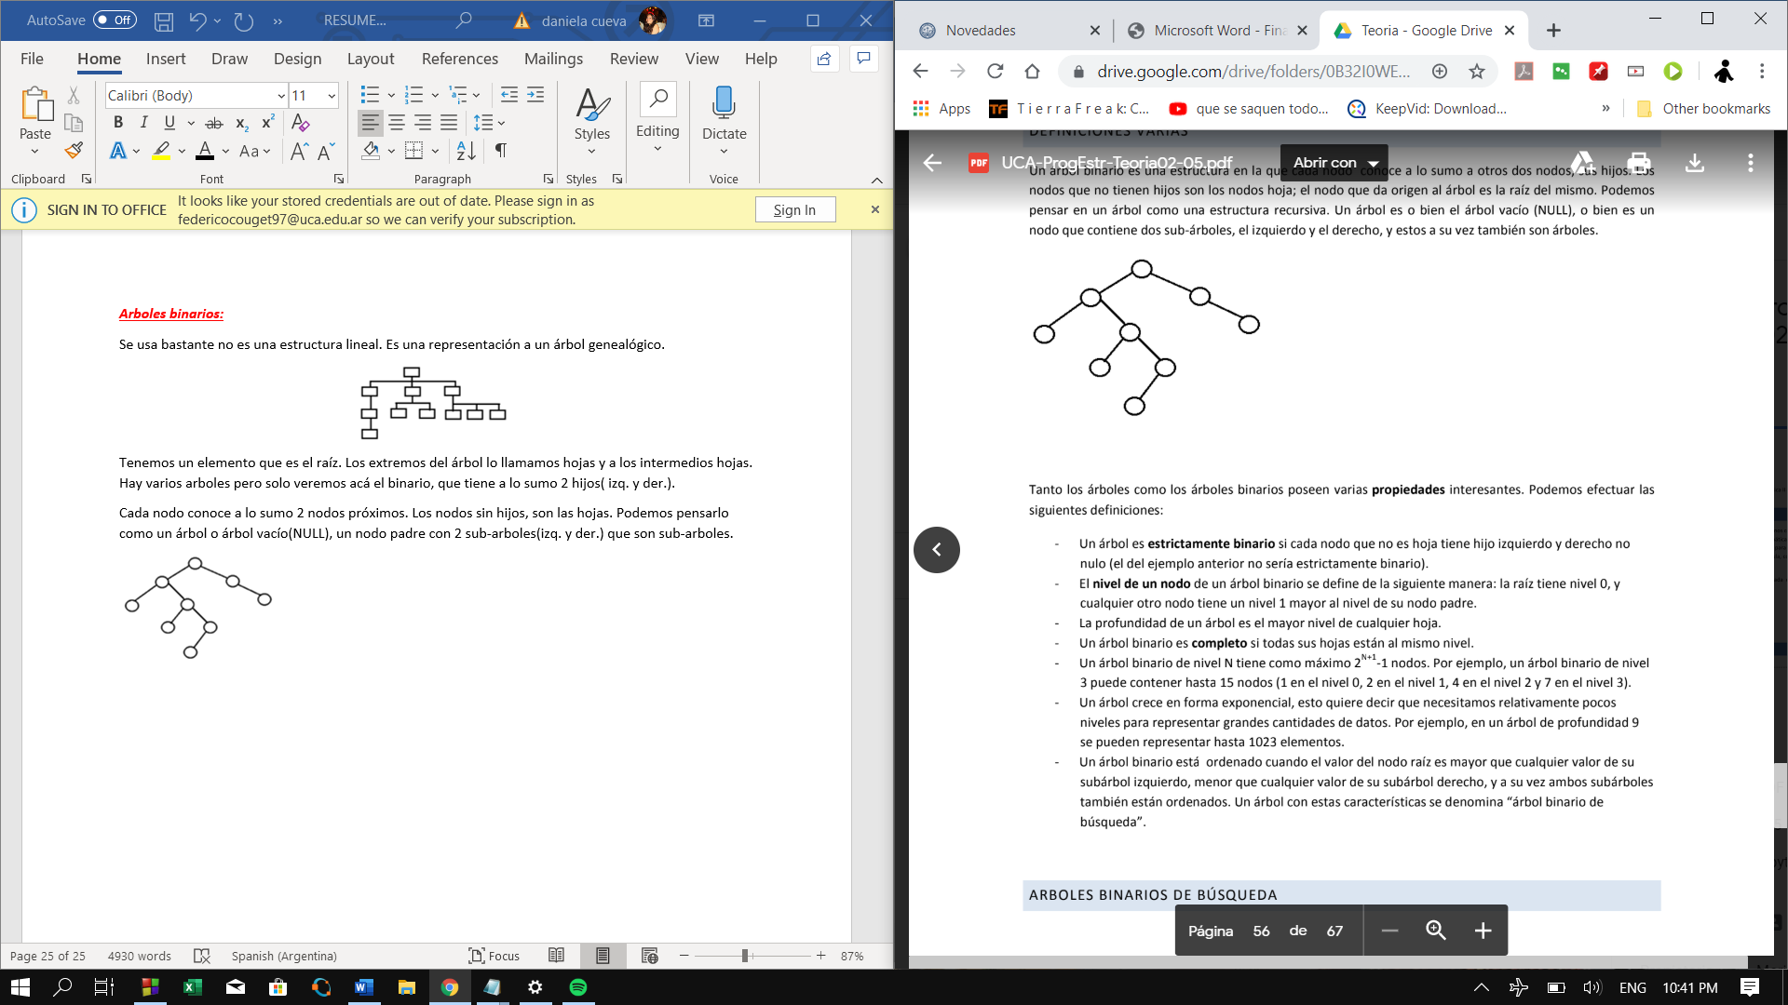

Los ABB(arboles binarios de búsqueda) **permiten realizar busquedas de datos velozmente**. Las **operaciones** a usar serán: **agregar - eliminar - recorrer.**

**Agregar:** Este código **ya los coloca ordenados**. **Si esta vacío agregamos valor**, en caso contrario lo **agregamos a la izq. o der.** , para ello se revisa si el valor del nodo en el que estamos es mayor o menor y eso determina si vamos a la izq. o der. **Esto que realiza es recursivo** entonces lo realiza hasta alcanzar un nodo vacío(posi. Del árbol vacía). **El siguiente código asume que no hay duplicados.**

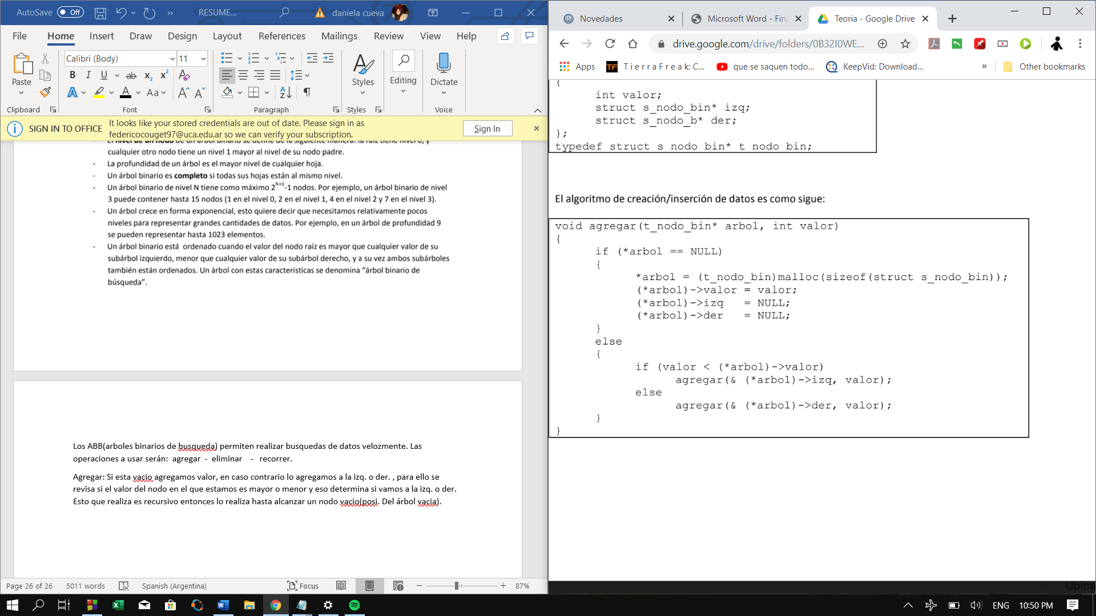

En el **caso de querer eliminar los duplicados** hay que usar una **función booleana** llamada **esta**:

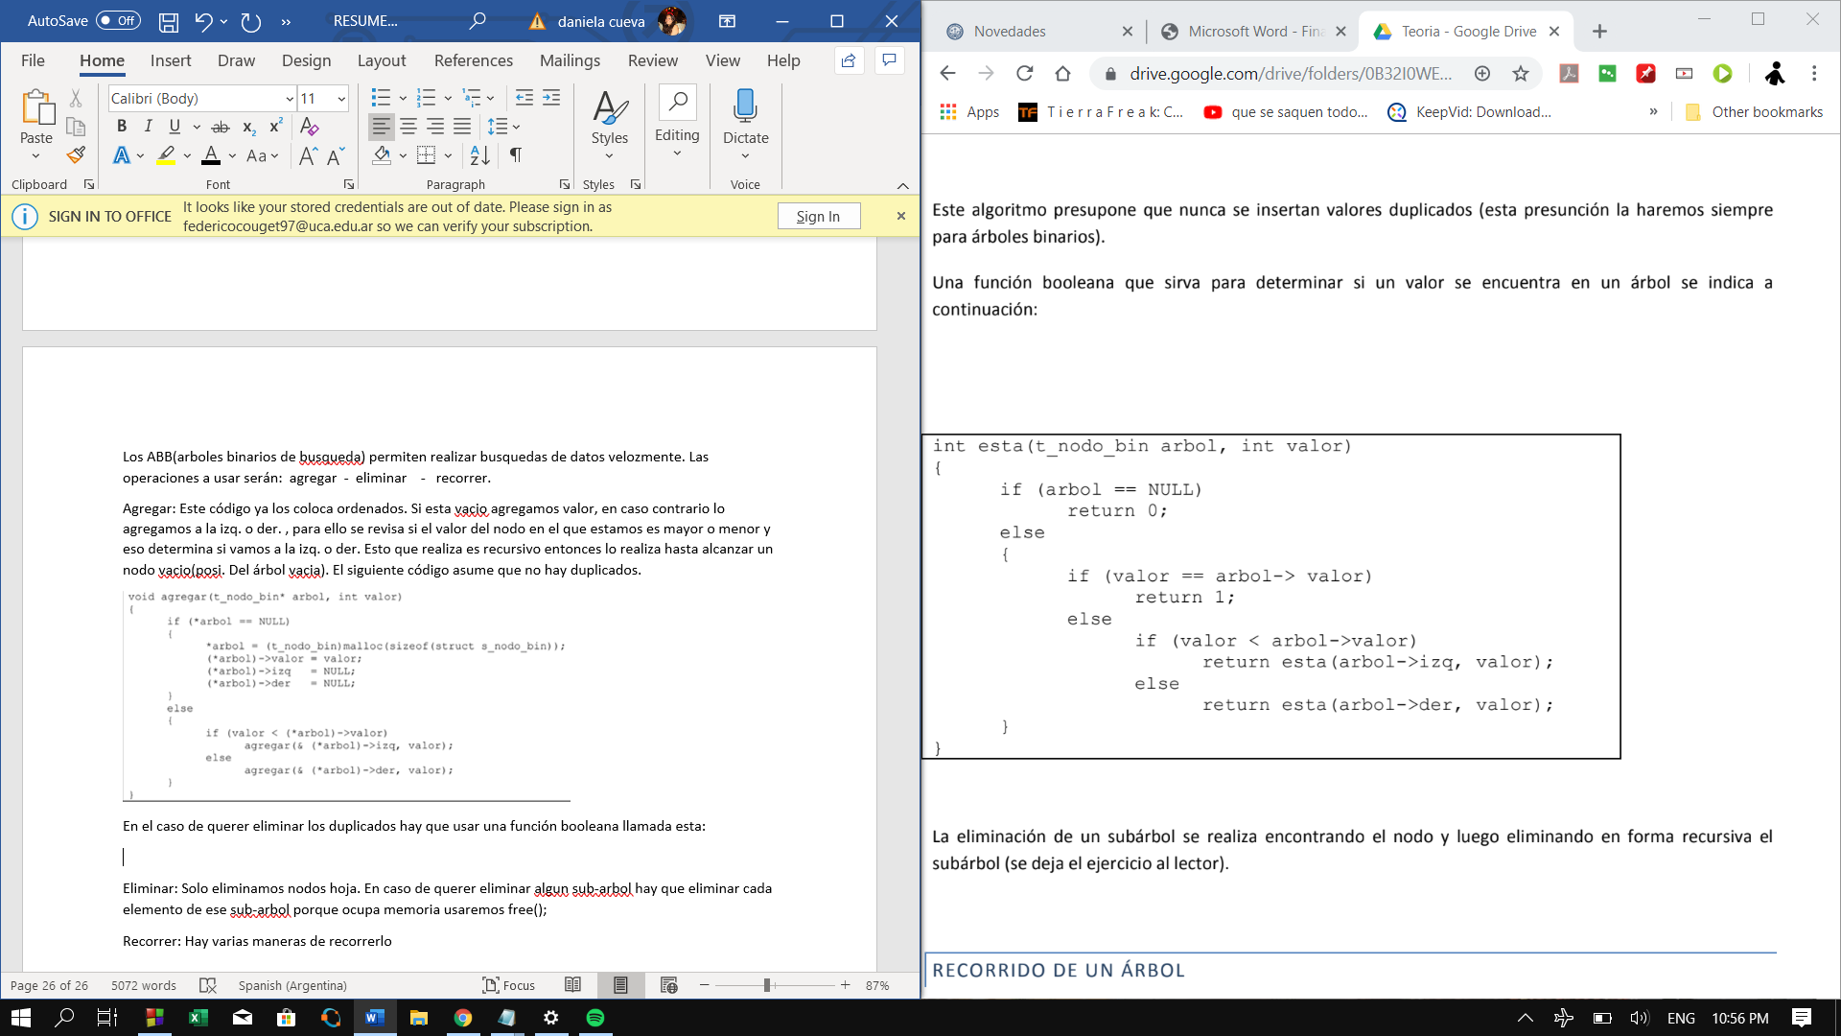

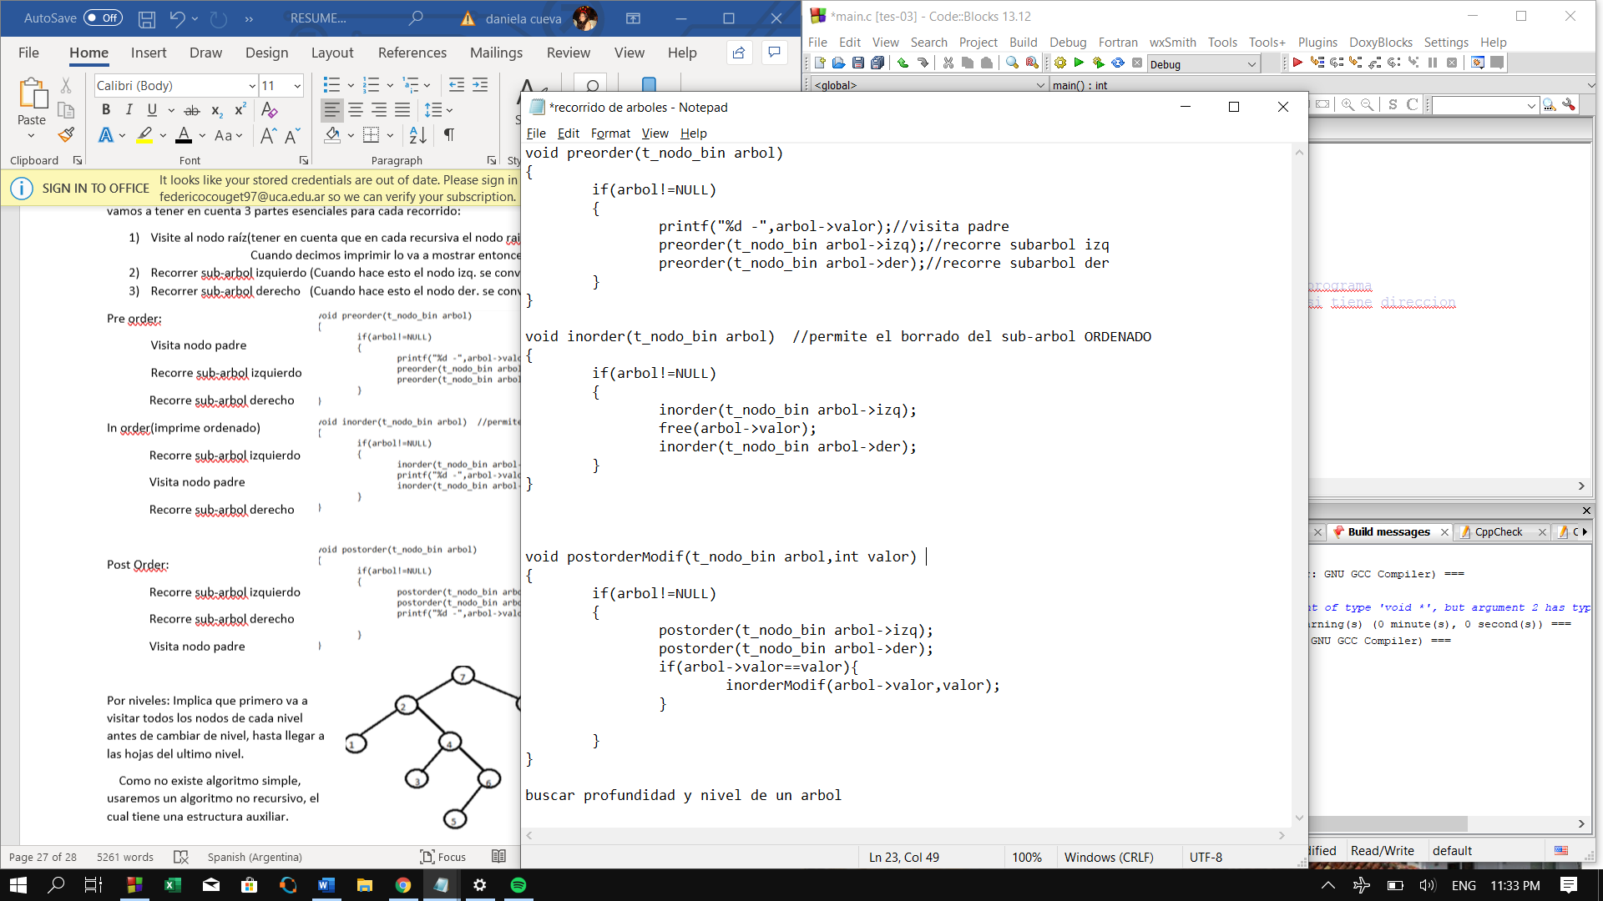

**Eliminar:** Solo **eliminamos nodos hoja**. **En caso de querer eliminar algún sub-arbol hay que eliminar cada elemento** de ese sub-arbol **porque ocupa memoria usaremos free**(); Deberemos usar el **postorder**

**Recorrer:** Hay **varias maneras de recorrerlo**, **en esta materia solo miraremos 4 que son los siguientes**:

**Preorder - inorder -postorder - por niveles(este no es recursivo**)

Los **primeros 3 se realizan de forma recursiva**, si el **árbol esta vacío no realizan nada**. Caso contrario, **vamos a tener en cuenta 3 partes esenciales para cada recorrido:**

1. Visite al nodo raíz(tener en cuenta que en cada recursiva el nodo raiz va cambiando)

Cuando decimos imprimir lo va a mostrar entonces usamos el printf

1. Recorrer sub-arbol izquierdo (Cuando hace esto el nodo izq. se convierte en el nodo raiz)
2. Recorrer sub-arbol derecho (Cuando hace esto el nodo der. se convierte en el nodo raiz)

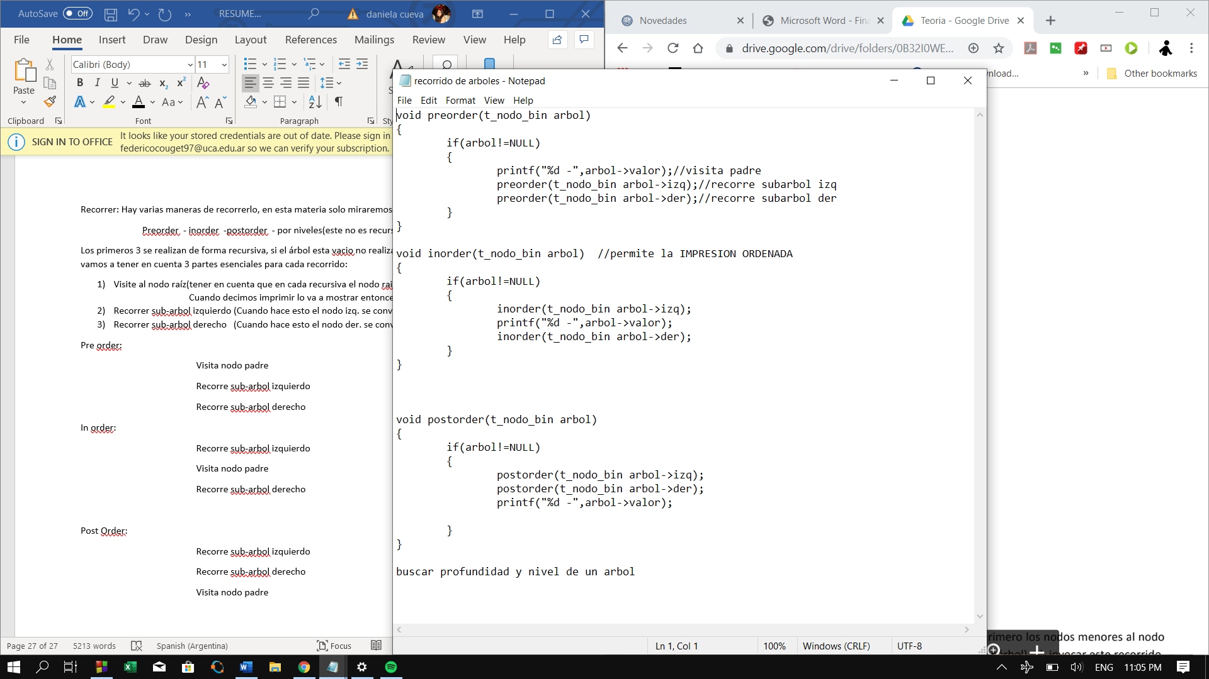**Pre order:**

Visita nodo padre

Recorre sub-arbol izquierdo

Recorre sub-arbol derecho

**In order**(imprime ordenado)

Recorre sub-arbol izquierdo

Visita nodo padre

Recorre sub-arbol derecho

**Post Order:**

Recorre sub-arbol izquierdo

Recorre sub-arbol derecho

Visita nodo padre

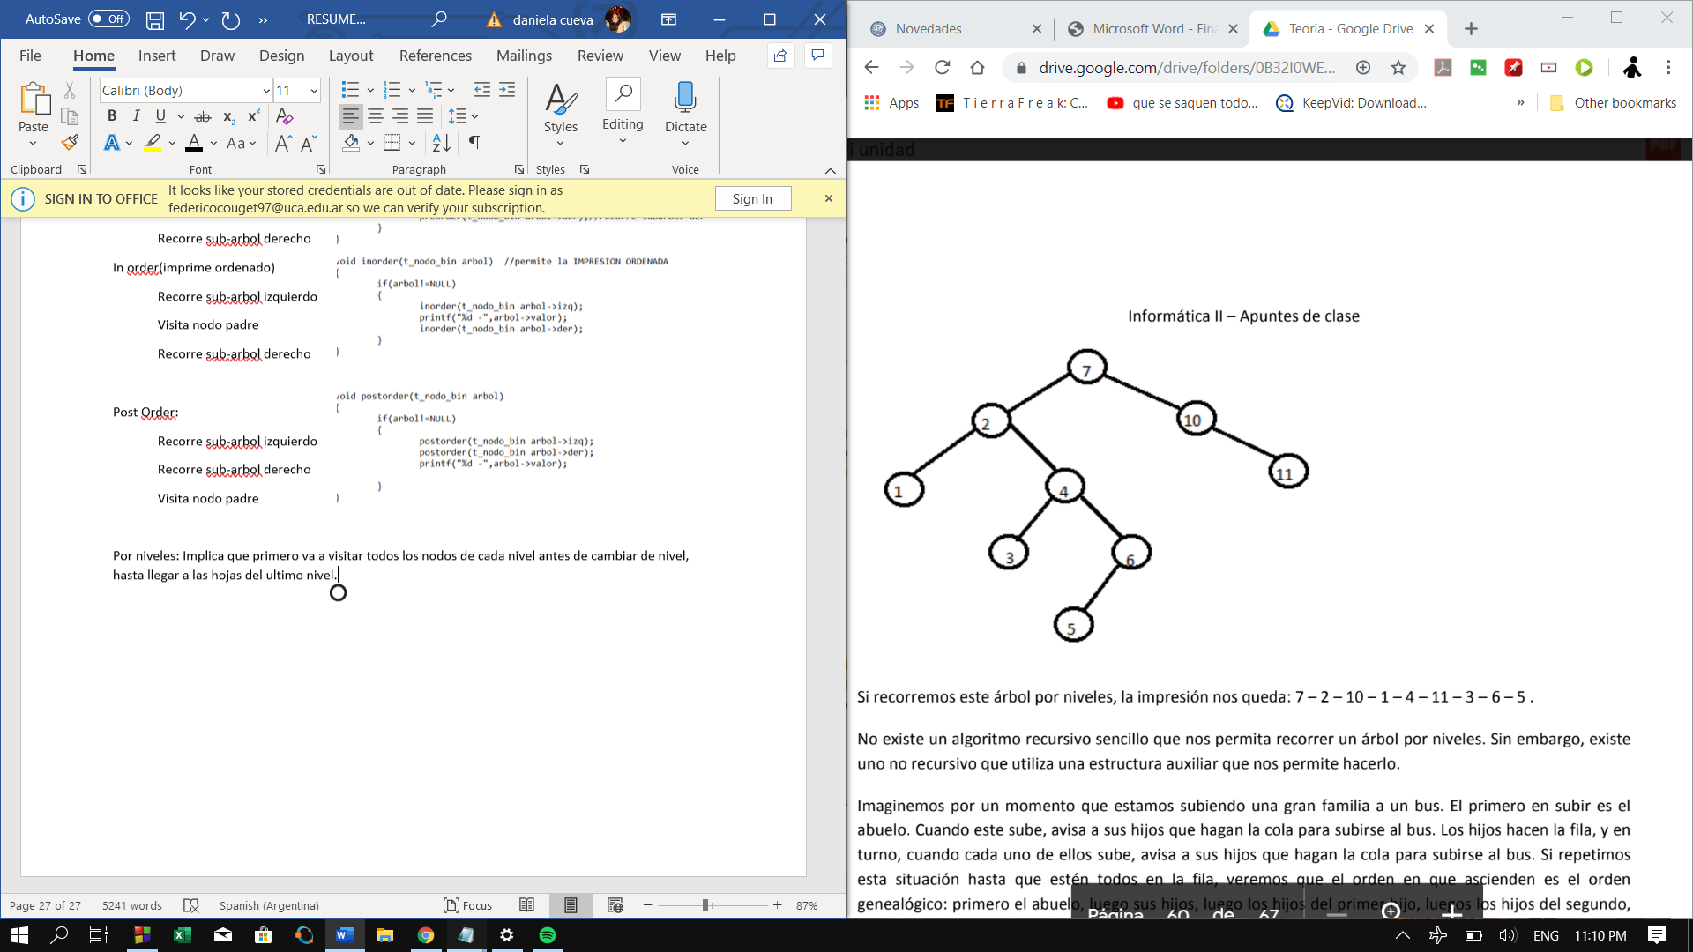

**Por niveles:** Implica **que primero va a visitar todos los nodos de cada nivel** **antes de cambiar de nivel**, hasta llegar a las hojas del ultimo nivel.

Como no existe algoritmo simple, **usaremos un algoritmo no recursivo**, el cual tiene una **estructura auxiliar.**

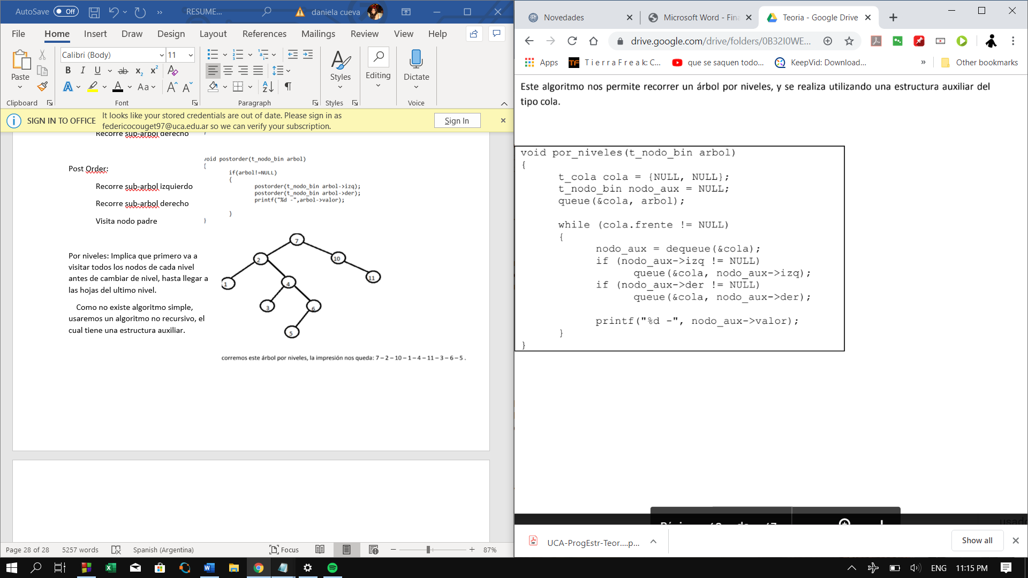

Faltaría buscar cuantos niveles, profundidad, eliminar cierto nodo de un árbol.

Resumen de escritura en archivos.txt y archivos binarios:

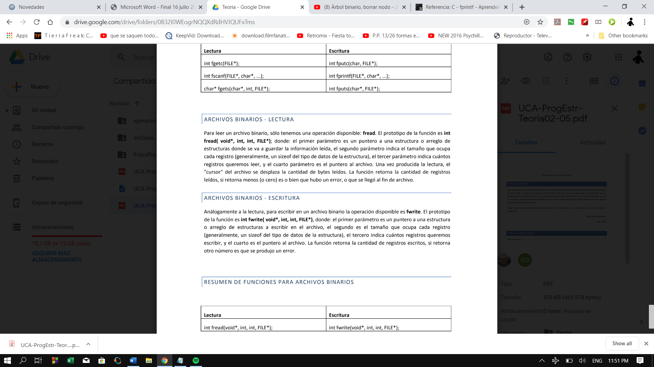

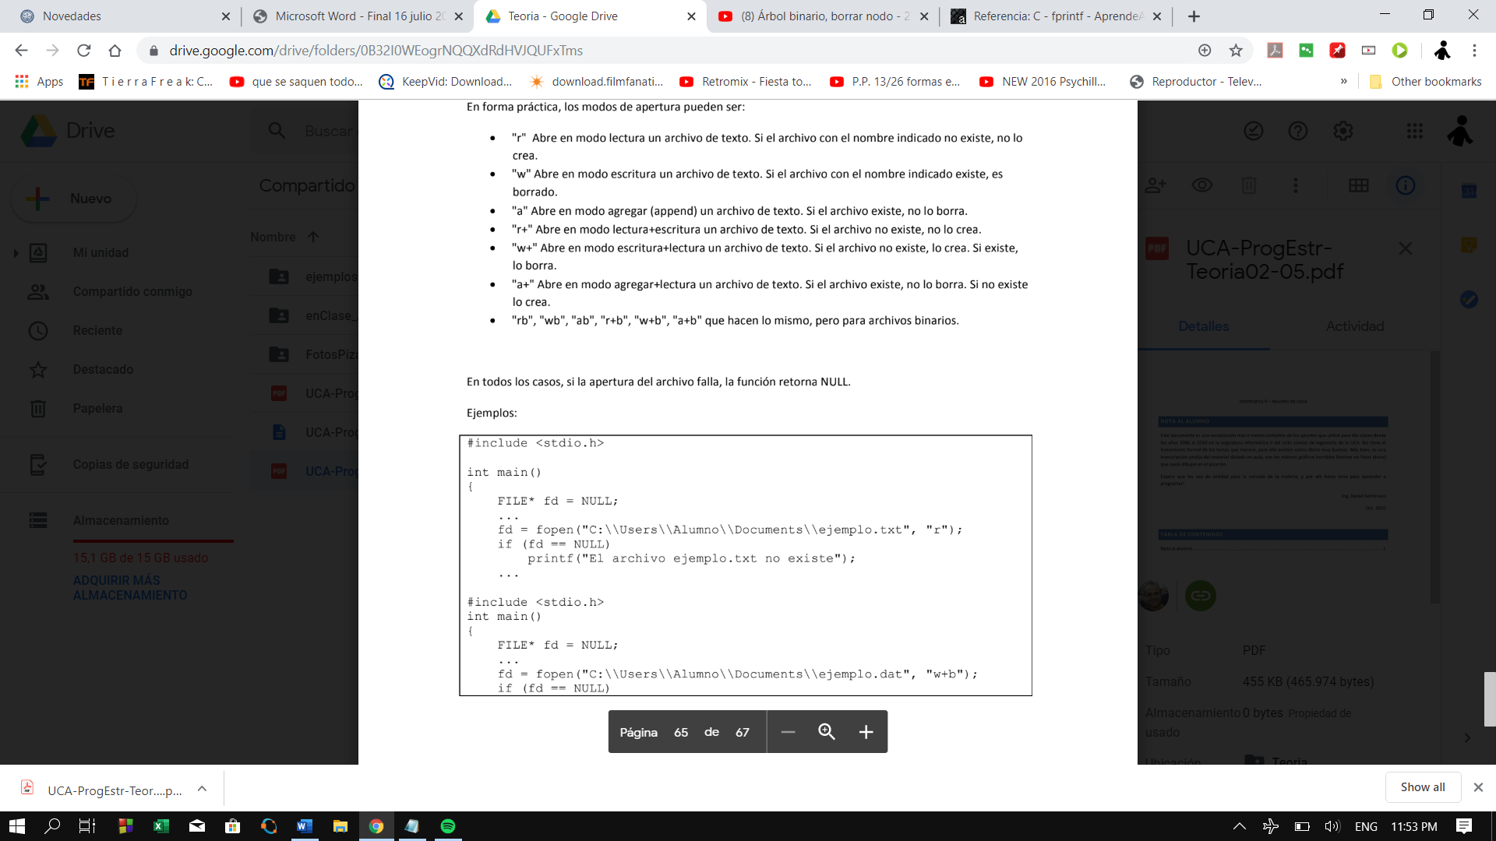

NOTA: “%s”,p te imprime todo el contenido ojo

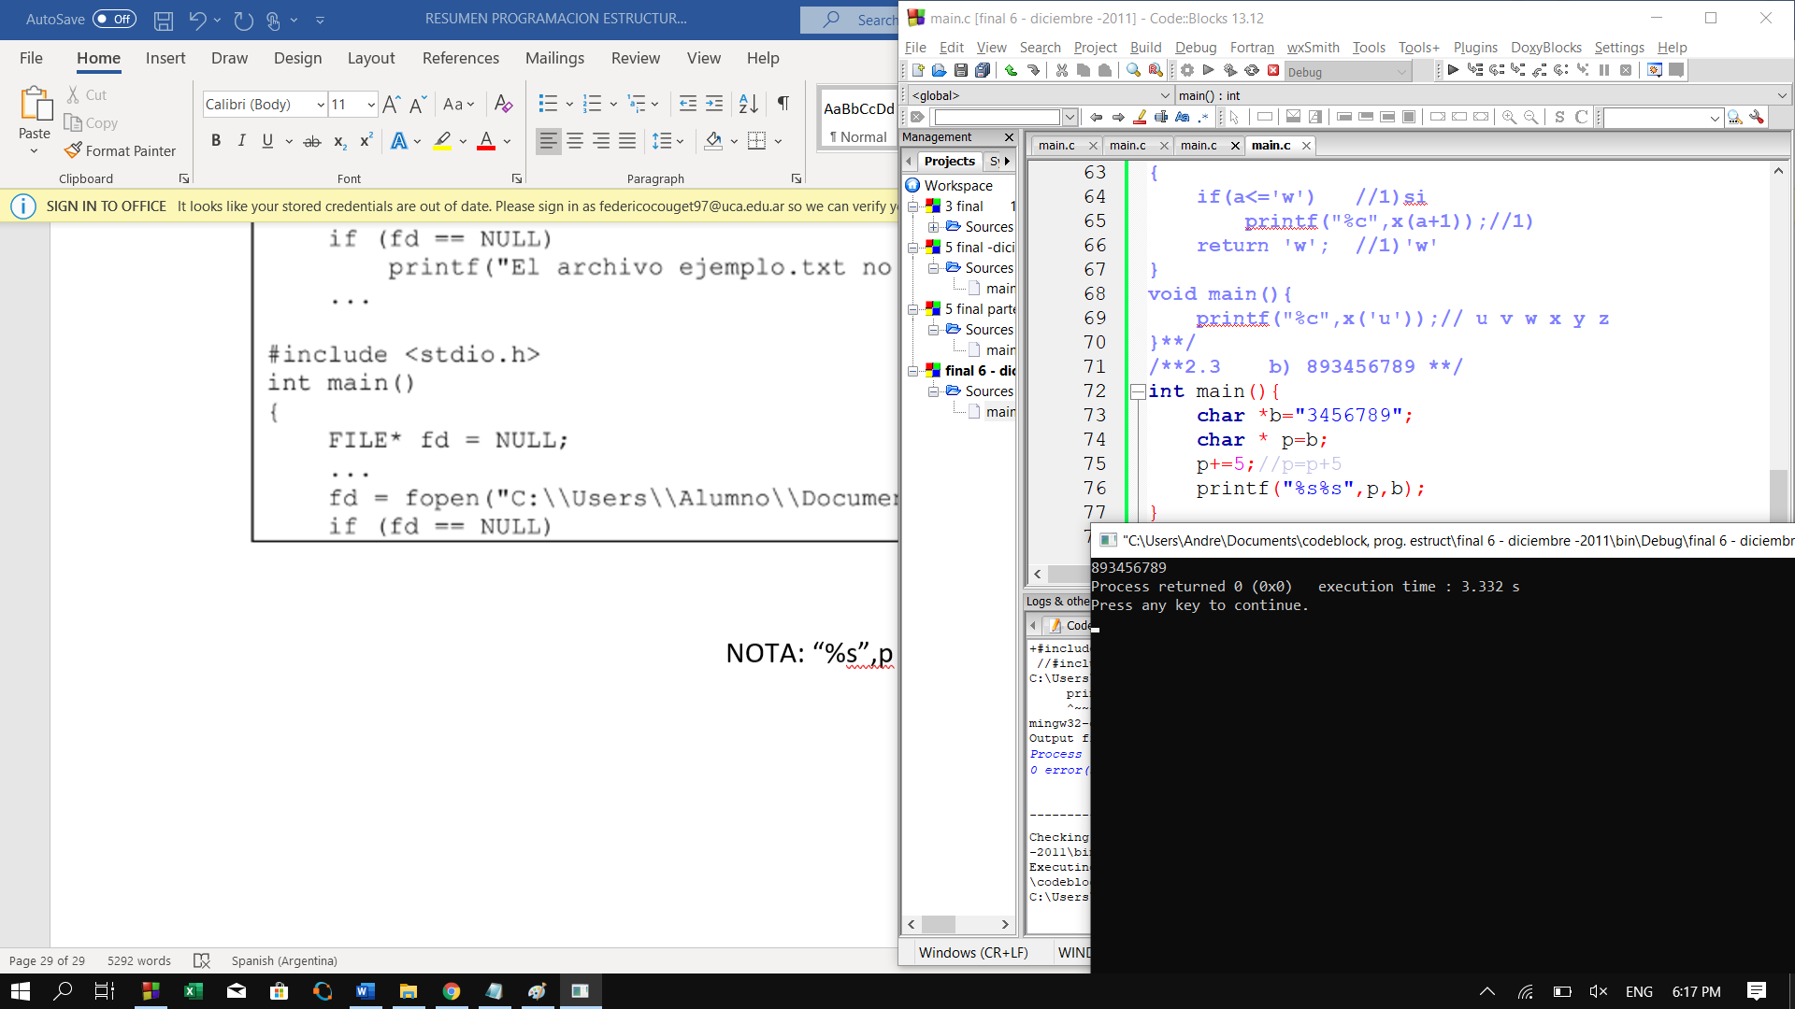

Archivos binarios: cuidado puedo pasarle el estruct directo en fwrite y fread y me los almacenada automáticamente en la estructura creada antes del main.

Arreglos:

Arr[0] == *(arr+0)

*(fr+i).texto == (fr+i)->texto

Char *arr=NULL estoy diciendo arr=NULL. Y cuando quiero agregar memoria uso malloc

O realloc es decir arr=malloc(sizeof(char));

